

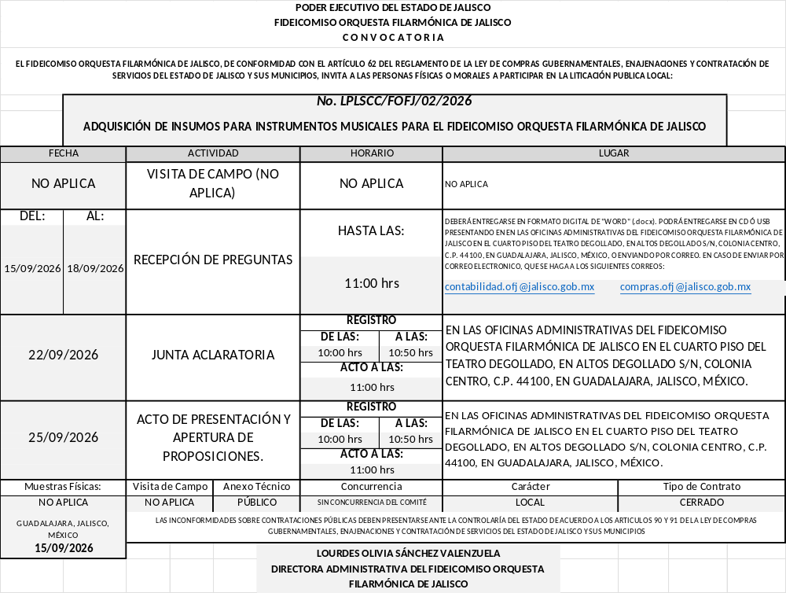


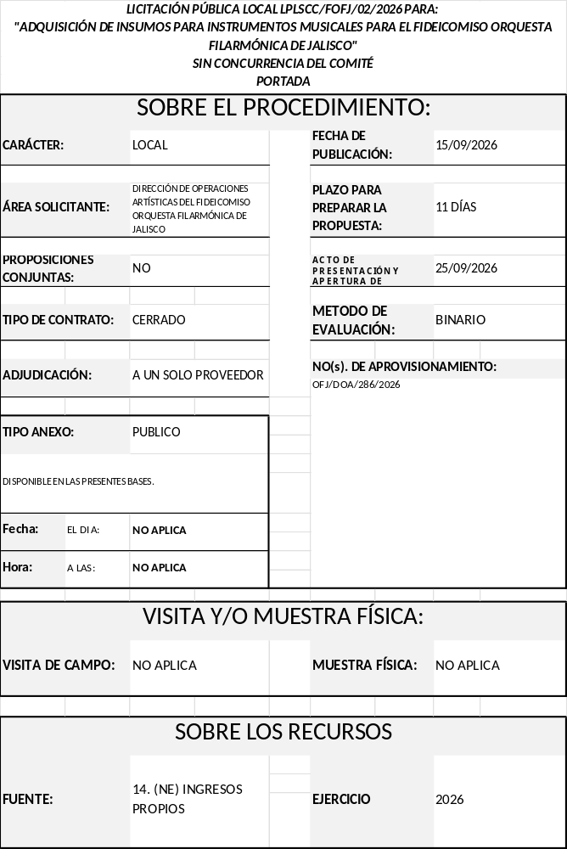

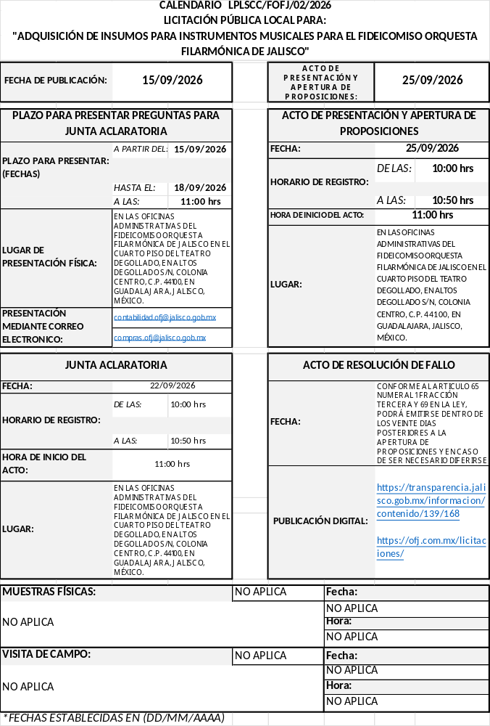

De conformidad con los artículos: 134 de la CPEUM1; 30 de la LEP2; artículo 1, 2, 3, 4, 5, 23, 24, 31, 34, 35, 36, 37, 38, 39, 47, 55 apartado 1 fracción II, 59, 63, 69, 72 de la LCGECSEJM3; artículo 1, 3, 4, 44, 46, 50, 51, 53, 54, 62, 64, 69 del RLCGECSEJM4; artículo 1, 2, 6, 15, 16 de la LAAEJM5; el Fideicomiso Orquesta Filarmónica de Jalisco emite las siguientes

B A S E S D E L I C I T A C I Ó N P Ú B L I C A:

Antecedentes.

El Fideicomiso Orquesta Filarmónica de Jalisco, convoca a las personas físicas y jurídicas que estén interesadas en participar del presente proceso de licitación. Proceso fundado y motivado por medio del oficio de petición y
mediante el uso de recursos fiscales de origen y ejercicio fiscal establecidos en la Portada.

Definiciones.
  - Acto de presentación y apertura de proposiciones: acto en el que se presentan, abren y registran las proposiciones (o propuestas) de los participantes;
  - Adjudicación: declaración competente emitida por parte de la Dirección o en su caso del comité donde se asigna un proveedor el cual cuenta con el mejor resultado en la evaluación combinada de puntos y porcentajes, binaria, o bien, de costo beneficio;
  - Aportación cinco al millar: retención del monto total de los contratos de bienes y servicios antes de I.V.A otorgados bajo convocatoria pública para la licitación pública o adjudicación pública directa, que será aportado al Fondo Impulso Jalisco, equivalente al 0.5 punto cinco por ciento del valor asignado, previa declaración de voluntad suscrita por el aportante;
  - Área requirente: la unidad administrativa del ente público que, de acuerdo con sus necesidades, solicite o requiera formalmente a la unidad centralizada de compras del mismo ente público, la adquisición o arrendamiento de bienes o la prestación de servicios, establecido específicamente en la Portada;
  - Bases: es el llamado a los interesados a participar en determinado procedimiento de adquisiciones, contrataciones o enajenación, que además contiene las condiciones y requisitos detallados de participación en dichos procedimientos;
  - Carácter: el carácter de la presente licitación se establece en la Portada de las presentes bases”, entendiéndose, por tanto, que es:
    - Locales, cuando únicamente puedan participar proveedores con domicilio fiscal en el Estado de Jalisco;
    - Nacionales, cuando puedan participar proveedores de cualquier parte de la República Mexicana, entendiendo por ellos a los proveedores constituidos o establecidos en el interior de la república que provean de insumos de origen nacional que cuenten por lo menos con el cincuenta por ciento de integración local;
    - Internacionales, cuando puedan participar proveedores locales, nacionales y del extranjero;
  - Comité: los comités de cada ente público, son los órganos colegiados encargados de intervenir y resolver sobre las adquisiciones, contrataciones y arrendamientos de bienes muebles y contratación de servicios de cualquier naturaleza que se realice, vigilando el estricto cumplimiento de la normatividad aplicable;
  - Convocante: el ente público que a través de su unidad centralizada de compras lleva a cabo los
Fundamento Legal:
1Constitución Política de Los Estados Unidos Mexicanos.
2Ley de Entidades Paraestatales..
3Ley de Compras Gubernamentales, Enajenaciones y Contratación de Servicios del Estado de Jalisco y sus Municipios.
4Reglamento de la Ley de Compras Gubernamentales, Enajenaciones y Contratación de Servicios del Estado de Jalisco y sus Municipios.
5Ley de Austeridad y Ahorro del Estado de Jalisco y sus Municipios.

procedimientos de contratación a efecto de adquirir o arrendar bienes o contratar la prestación de servicios que solicite la unidad requirente;
  - Convocatoria: es el llamado a los interesados a participar en determinado procedimiento de adquisiciones, contrataciones o enajenación, que además contiene las condiciones y requisitos detallados de participación en dichos procedimientos;
  - Contraloría: la Contraloría del Estado, misma que ejercerá las funciones encomendadas por la Ley a los Órganos de Control;
  - Criterios de evaluación: los criterios específicos que se utilizarán para la evaluación de las proposiciones y adjudicación de los contratos, establecidos en el anexo técnico;
  - Desechamiento: el desechamiento es el proceso que garantiza que solo participen en los procesos aquellas propuestas que se ajusten plenamente a las condiciones y criterios previamente definidos, asegurando transparencia y equidad en las contrataciones públicas;
  - Dirección: Dirección Administrativa del Fideicomiso Orquesta Filarmónica de Jalisco;
  - Documento Público: documento que, autorizado por Servidor público adscrito, acredita los hechos que refiere y su fecha;
  - Ejercicio fiscal: el año financiero o fiscal comprendido por 12 meses, empezando el primero de enero y terminando el treinta y uno de diciembre del año establecido en la Portada de las bases;
  - Fianza o póliza: cantidad de dinero u objeto de valor que se da para asegurar el cumplimiento de suministros, la seriedad de la oferta y la correcta aplicación de los anticipos u otras obligaciones, misma que será expedida por una institución autorizada en el estado;
  - Investigación de mercado: técnica usada para identificar las características del mercado de bienes y servicios específicos a fin de proveer al área requirente de información útil, para planear las adquisiciones de bienes o contratación de servicios y arrendamiento de bienes o la prestación de servicios;
  - Ley: La Ley de Compras Gubernamentales, Enajenaciones y Contratación de Servicios del Estado de Jalisco y sus Municipios;
  - Licitante o Participante: la persona física o jurídica que participa en cualquier procedimiento de licitación pública;
  - Manifiesto: Formato que contiene la declaración bajo de protesta de conducirse con verdad de una persona física o jurídica;
  - Muestras físicas: bien presentado por los participantes con objeto de analizar, verificar y comprobar la calidad de este;
  - Multianual: se refiere a aquellos compromisos, proyectos, programas o contratos cuyos efectos, obligaciones o ejecución se extienden por más de un ejercicio fiscal;
  - Órgano Interno de Control: es la instancia administrativa interna de las dependencias y entidades públicas que tiene como propósito vigilar, prevenir y corregir actos que puedan derivar en irregularidades o incumplimientos de las disposiciones legales y normativas aplicables;
  - Origen de los recursos: precisión de si el origen de los recursos es Estatal o Federal;
  - Portada: primera página donde se contiene toda la información específica del proceso de licitación;
  - Precio no conveniente: Es aquel que resulta excesivo, no competitivo o desproporcionado en comparación con los precios de mercado o las estimaciones presupuestales, afectando la eficiencia en el uso de recursos públicos;
Fundamento Legal:
Art. 2, 55, 59, 64, 65, 67, 69, 72 Ley de Compras Gubernamentales, Enajenaciones y Contratación de Servicios del Estado de Jalisco y sus Municipios.
Art. 2, 21, 51, 67, 183 Reglamento de la ley de Compras Gubernamentales, Enajenaciones y Contratación de Servicios del Estado de Jalisco y sus Municipios.

  - Propuesta o proposición: documento presentado por los interesados, mediante el cual señalan las características técnicas del bien o servicio ofertado (propuesta o proposición técnica), así como su precio (propuesta o proposición económica);
  - Proveedor, Participante o Licitante adjudicado: se refiere a él o los licitantes que participan del presente proceso de licitación y son determinados mediante el fallo como los ganadores del proceso y quienes deberán de proveer al Fideicomiso Orquesta Filarmónica de Jalisco lo solicitado en el anexo técnico;
  - Reglamento: reglamento de la ley de compras, enajenaciones y contratación de servicios del estado de Jalisco y sus municipios;
  - Fideicomiso: Fideicomiso Orquesta Filarmónica de Jalisco;
  - Sobre Cerrado: Se refiere al medio de presentación de propuestas técnicas y económicas en un procedimiento de licitación pública, restringida o de invitación, en el cual los licitantes entregan la documentación requerida en sobres físicos o digitales sellados, garantizando la confidencialidad e integridad de la información hasta el momento de su apertura;
  - Testigo social: la persona física o jurídica que participa con voz en los procedimientos de adquisiciones, contrataciones, arrendamientos y contratación de servicios y que emite un testimonio final de conformidad la ley;
  - Tipo de contrato: el contrato puede ser abastecido en dos modalidades: contrato abierto o contrato cerrado;
  - Tracto Sucesivo: hace referencia a la continuidad en la cadena de transmisiones o actos jurídicos sobre un derecho o bien, garantizando que cada acto se derive legítimamente del anterior sujetándose a los montos establecidos previstos por el decreto de presupuesto de egresos del estado, los cuales podrán ser multianuales siempre y cuando garanticen las mejores condiciones en precios y servicios, hasta por el término de la administración correspondiente y en los términos de la legislación aplicable:
    - Contrato abierto es cuando se establecerá la cantidad mínima y máxima de los bienes, arrendamientos o servicios a contratar; o bien, el presupuesto mínimo y máximo que podrá ejercerse. La cantidad o presupuesto mínimo no podrá ser inferior al cuarenta por ciento de la cantidad o presupuesto máximo;
    - Contrato cerrado es cuando se establece una cantidad determinada de unidades a licitar;
  - Visita de campo: acto en el cual el ente público o el licitante realizan una inspección del lugar del licitante donde se determine con el fin de aclarar dudas y dar una propuesta técnica y económica más certera;

Objetivo.
Establecer las bases y reglas bajo las cuales se llevará a cabo el proceso de licitación pública de la solicitud de aprovisionamiento establecida en la Portada de las presentes bases.

Etapas del proceso de licitación.

  - Preguntas Junta Aclaratoria. Cuando el Participante tenga dudas o requiera aclarar alguna cuestión referente al contenido de las bases y/o sus anexos, podrá formular sus preguntas las cuales se presentarán de manera presencial en las oficinas de la Dirección o bien de manera electrónica a los correos que se las presentes bases, cumpliendo con los siguientes requisitos:
Fundamento Legal:
Art. 2, 59, 62, 64, 79, 83 Ley de Compras Gubernamentales, Enajenaciones y Contratación de Servicios del Estado de Jalisco y sus Municipios.
Art. 2, 48, 49, 51, 63, 65, 66, 67, 68, 73, 184, 187 Reglamento de la ley de Compras Gubernamentales, Enajenaciones y Contratación de Servicios del Estado de Jalisco y sus Municipios.

    - Las preguntas deberán ser presentadas y formuladas bajo el formato Anexo 10 – Formato para preguntas de Junta Aclaratoria. En el que deberá incluir:
- Nombre del interesado.
- Nombre del representante o apoderado.
- Número de licitación pública.
- Pregunta.
- Declaración bajo protesta de decir verdad donde declara su intención de participar.
- Firma.
    - Las preguntas deberán ser presentadas dentro del plazo establecido en el Calendario de las presentes bases.
    - Para su presentación digital será necesario enviar las preguntas vía correo electrónico en formato WORD docx. al correo que se muestra en la convocatoria y en el Calendario de las presentes Bases.
    - La presentación física deberá ser en las oficinas administrativas en el cuarto piso del Teatro Degollado, en Altos Degollado S/N, Colonia Centro, C.P. 44100, en Guadalajara, Jalisco, México.
  - Junta aclaratoria. La junta aclaratoria es aquel acto que se realiza para resolver las preguntas de los Participantes.

    - La convocante deberá realizar al menos una junta de aclaraciones, siendo optativa para los participantes la asistencia a la misma, salvo que en la convocatoria se disponga lo contrario.
    - En el acto de junta de aclaraciones, los asistentes podrán formular cuestionamientos que no hayan sido plasmados en el documento entregado de forma previa, sin embargo, la convocante no tendrá obligación de plasmar las respuestas a éstos en el acta correspondiente, a no ser que, a su juicio, las respuestas otorgadas sean de trascendencia para la convocatoria y sus anexos.
    - Con independencia de la asistencia de los interesados a las juntas de aclaraciones que se celebren, las determinaciones que en ellas se acuerden serán de observancia obligatoria para todos aquellos que presenten proposiciones, aún para aquellos que no hayan asistido a las juntas de aclaraciones, o que desconozcan el resultado de dichos actos. En el supuesto de que en la convocatoria se haya señalado como obligatoria la asistencia a las juntas de aclaraciones, el incumplimiento de este requisito será motivo suficiente para que no se tome en consideración la propuesta que llegue a presentar el interesado.
    - Lugar, fecha y hora. El acto de la junta aclaratoria se llevará a cabo en el día, lugar y hora previstos en el Calendario de las presentes bases.

  - Acto de presentación y apertura de proposiciones. El acto de apertura es la junta donde se debe presentar las propuestas de los Participantes de acuerdo con los siguientes puntos:

    - Presentación de la propuesta. Se deberán entregar las propuestas o proposiciones dentro de un sobre cerrado cumpliendo con todos los requisitos establecidos a lo largo de las presentes bases, el día y a la hora establecidos en el calendario, para la celebración del Acto de presentación y apertura de proposiciones.
- Forma de presentación. Los Participantes, deberán entregar sus propuestas, el día y la hora establecido en el calendario de las presentes bases.
  - Propuesta Técnica: Se deberá presentar dentro del sobre cerrado conforme a las disposiciones técnicas establecidas en el Anexo 1 de las presentes bases.
  - Propuesta económica USB: para las licitaciones públicas, preferentemente, se deberá agregar a su proposición impresa y una USB con la propuesta económica en formato Excel. Lo anterior sin exentar su presentación impresa. Ambos deberán estar dentro del sobre cerrado.

Fundamento Legal:
Art. 47, 59 62, 63, 64, 65, 69, 72, 75, 79, 83 Ley de Compras Gubernamentales, Enajenaciones y Contratación de Servicios del Estado de Jalisco y sus Municipios.
Art. 21, 48, 49, 51, 63, 65, 66, 67, 68, 73, 183, 184, 185 Reglamento de la ley de Compras Gubernamentales, Enajenaciones y Contratación de Servicios del Estado de Jalisco y sus Municipios.

  - Proposición impresa. Presentar dentro del sobre cerrado un (1) juego de todos los documentos descritos en el Anexo 3 – Índice de la Proposición, en el apartado de proposición impresa. Con las características establecidas a lo largo del punto 5.4
  - Contenido: deberá contener todos los documentos solicitados en el Anexo 3 – Índice de la Proposición.

- Lugar, fecha y hora. El Acto de presentación y apertura de proposiciones se llevará a cabo en el día, lugar y hora previstos en el Calendario de las presentes bases.

    - Apertura del sobre. Un Servidor Público adscrito a la Contraloría del Estado o del Órgano Interno de Control o en caso de comité un vocal, procederán a abrir cada uno de los sobres para revisar públicamente su contenido.
    - Revisión documental. Un servidor público Adscrito a la Dirección (para procesos sin concurrencia del comité) o en su caso un Vocal del comité (para procesos con concurrencia del comité), procederá a la revisión del contenido de cada una de las proposiciones, haciéndose constar la documentación presentada, sin que ello implique la evaluación de su contenido.
    - Levantamiento de acta. Se levantará acta que servirá de constancia de la celebración del acto de presentación y apertura de las proposiciones, en la que se hará constar la documentación presentada e importe económico de cada uno de los participantes.
  - Fallo. Para el conocimiento de todos los participantes, el resultado del fallo deberá ocurrir dentro de los veinte
(20) días naturales siguientes a la celebración del acto de apertura de proposiciones. Dicho plazo podrá prorrogarse por un plazo excedente de 20 días naturales contados a partir del plazo establecido originalmente.
  - Orden de compra. Los participantes adjudicados, se obligan a recoger la orden de compra, en un plazo no mayor de 10 días naturales contados a partir de la fecha de la notificación del fallo, previa entrega de la garantía de cumplimiento; de lo contrario, se podrá cancelar la adjudicación y proceder a adjudicar conforme a la ley.

  - Firma de contrato. La firma del contrato se llevará a cabo en las oficinas de la Dirección Jurídica en el cuarto piso del Teatro Degollado, en Altos Degollado S/N, Colonia Centro, C.P. 44100, en Guadalajara, Jalisco, México, dentro de los veinte días hábiles posteriores a la entrega de la garantía por parte del participante adjudicado en un horario de 09:00 a 15:00 horas.
    - El participante adjudicado o su representante que acuda a la firma del contrato deberá presentar original de identificación vigente con validez oficial, pudiendo ser cartilla del servicio militar nacional, pasaporte vigente, credencial de elector o cédula profesional.

Requisitos.
El licitante deberá de cumplir con todos los requisitos establecidos a lo largo del presente capítulo, el cumplimiento de los requisitos le permitirá al licitante participar en la licitación mediante la evaluación técnica y económica de su propuesta. En caso de incumplimiento en alguno de los requisitos se desechará la propuesta del licitante de conformidad a la Ley.
  - Requisitos de las Muestras (ÚNICAMENTE EN CASO DE SER NECESARIO): únicamente en caso de que así lo solicite expresamente el área requirente en el Anexo 1, o en Portada de estas bases, el licitante deberá entregar muestras físicas del producto o productos con los que participa en la presente licitación pública.
    - Entrega de muestras: en caso de que así lo solicité el área requirente en el anexo técnico, el participante deberá integrar en su proposición el anexo 9 – Formato de entrega de muestras, sellado o firmado por el Servidor
Fundamento Legal:
Art. 47, 49, 64 Ley de Compras Gubernamentales, Enajenaciones y Contratación de Servicios del Estado de Jalisco y sus Municipios.
Art. 59, 67, 68, 69 Reglamento de la ley de Compras Gubernamentales, Enajenaciones y Contratación de Servicios del Estado de Jalisco y sus Municipios.

Público Adscrito. Al presentar las muestras el día y lugar que se indique en Calendario.
    - Formato de entrega de muestras: las muestras deberán ir acompañadas del Anexo 9 – “Formato entrega de muestras”.
    - Plazo para recoger las muestras: el participante cuenta con 10 días hábiles posteriores al fallo de la licitación, para recoger las muestras presentadas, de lo contrario la Dirección no se hace responsable de las mismas, lo anterior a excepción del proveedor adjudicado.

  - Requisitos de la Visita de Campo (ÚNICAMENTE EN CASO DE SER NECESARIO): únicamente en caso de que así lo solicite expresamente el área requirente en el Anexo 1, o en La portada de las presentes bases.
    - Sobre la visita de campo: él o la participante deberá asistir a la fecha y hora determinada por la parte requirente en Portada de las presentes bases y/o en la Convocatoria.
    - Evidencia de visita de campo: el participante deberá integrar a su propuesta su constancia de visita de campo.

Requisitos del registro.
    - Previo al acto de presentación de proposiciones, se deberá efectuar el registro de participantes. No se podrá impedir el acceso a quién decida presentar su documentación y proposiciones en la fecha, hora y lugar establecido para la celebración del citado acto. Además, para que el registro de la proposición tenga validez, el participante deberá permanecer cuando menos hasta el momento de la apertura de los sobres, únicamente para el caso de concurrencia del comité.
    - Previo al registro del acto de presentación y apertura de proposiciones, el participante deberá entregar el manifiesto de personalidad (Anexo 2) en donde declare bajo protesta de decir verdad que cuenta con las facultades suficientes para comprometerse por sí o por su representada, sin que resulte necesario acreditar su personalidad jurídica.
    - Además del manifiesto (Anexo 2), sí la propuesta es presentada por un tercero, éste deberá entregar carta poder simple en formato libre (anexo 12) otorgada por el representante legal, deberá acreditarse adjuntando copia simple de la identificación oficial vigente de los involucrados.

Requisitos de la proposición o propuesta.
    - Listado de documentos obligatorios. La Proposición deberá contener los documentos establecidos en el Anexo 3 – Índice de la proposición, los cuales son (El incumplimiento de cualquiera de estos requisitos pudiera determinar el desechamiento de la proposición):
- Constancia de situación fiscal.
- Opinión del cumplimiento de obligaciones fiscales en materia de seguridad social (Ante el IMSS).
- Opinión del cumplimiento de obligaciones fiscales (ante el Servicio de Administración Tributaria).
- Copia de identificación oficial del licitante o en su caso los apoderados o representantes.
- Propuesta Técnica (Deberá incluir todas las especificaciones, documentos de experiencia, certificaciones, contratos o demás requerimientos establecidos en el Anexo técnico, en caso de que así se haya solicitado) (Anexo 1).
- Anexo 3 – Índice de la Proposición
- Anexo 4 – Acreditación del Participante
- Anexo 5 – Propuesta Económica
- Anexo 6 – Declaraciones del Participante
- Anexo 7 – Declaración de Estratificación
- Anexo 8 - Aportación 5 al Millar
- Anexo 9 – Muestras Físicas (Cuando aplique). Podrá integrarse a la proposición impresa, o en caso de que las muestras se entreguen el día del acto de presentación de propuestas, podrá presentarse en folder separado, lo anterior de acuerdo
Fundamento Legal:
Art. 59, 64, 65, 68, 72, 76 Ley de Compras Gubernamentales, Enajenaciones y Contratación de Servicios del Estado de Jalisco y sus Municipios.
Art. 67, 68, 69, 79 Reglamento de la ley de Compras Gubernamentales, Enajenaciones y Contratación de Servicios del Estado de Jalisco y sus Municipios.

con el punto 5.1.1, 5.1.2 y 5.1.3
- Constancia de Visita de Campo (Cuando aplique) Puedes descargar un formato de Constancia de Visita de Campo aquí.

    - Documentos públicos. El participante deberá incluir los documentos públicos dentro de su proposición considerando las siguientes características:
- Constancia de situación fiscal.
  - Emitido por el SAT.
  - Original.
  - Con una antigüedad no mayor a 30 días a la fecha del acto de presentación y apertura de proposiciones.
- Opinión del cumplimiento de obligaciones fiscales en materia de seguridad social (Ante el IMSS).
  - Emitido por el IMSS.
  - En sentido positivo u opinión sin opinión
  - Original.
  - Con una antigüedad no mayor a 30 días a la fecha del acto de presentación y apertura de proposiciones.
  - El documento deberá ser legible
- Opinión del cumplimiento de obligaciones fiscales (ante la Servicio de Administración Tributaria).
  - Emitido por el SAT.
  - En sentido positivo
  - Original.
  - Con una antigüedad no mayor a 30 días a la fecha del acto de presentación y apertura de proposiciones.
  - El documento deberá ser legible
- Identificación oficial del Licitante o en su caso Representante legal.
  - Vigente.
  - Presentar en copia.
  - El documento deberá ser legible

    - Aspectos de Forma de la proposición: Los documentos descritos en el punto 5.4.1. deberán cumplir con los siguientes requisitos de forma.
- Hoja membretada: la proposición, preferentemente, deberá estar impresa en hoja membretada, con la firma autógrafa del participante y/o su representante, con facultades suficientes, en todas sus hojas.
- Sobre cerrado: la proposición deberá encontrarse dentro del sobre cerrado y firmado por el participante y/o representante.
- Plazo de entrega: La proposición deberá ser entregada dentro del día y la hora establecida en el calendario como “Acto de Presentación y Apertura de Proposiciones”.
- Formato: la proposición, preferentemente, deberá presentarse en hojas tamaño carta.
- Forma de entrega: la proposición deberá integrar todos los documentos establecidos en el anexo 3 – Índice de la Proposición y la USB con el Anexo 5 - Propuesta Económica en formato Excel.
- Firma: Todos los documentos que conforman la proposición deberán estar firmados por el participante y/o su representante, preferentemente en tinta azul.
- Idioma: la propuesta, documentación, anexos, declaraciones y cartas, en general toda la proposición deberá ser presentada en español y/o con su debida traducción.
- Folio: la proposición, preferentemente, deberá encontrarse foliadas la totalidad de sus páginas.

Requisitos de Propuesta Técnica:

Fundamento Legal:
Art. 59, 64, 65, Ley de Compras Gubernamentales, Enajenaciones y Contratación de Servicios del Estado de Jalisco y sus Municipios.
Art. 59, 69, 79 Reglamento de la ley de Compras Gubernamentales, Enajenaciones y Contratación de Servicios del Estado de Jalisco y sus Municipios.

Contenido.
  - El nombre del bien o servicio objeto de la licitación deberá coincidir exacto con lo solicitado por el área requirente.
  - No. De Partida: número de partida de acuerdo con el anexo 1.
  - Cantidad: número de piezas o servicios a proveer.
  - Descripción detallada: descripción clara y detallada de las características específicas y características técnicas de los productos o servicios.
- Ficha técnica de los bienes y servicios deberá presentar ficha técnica de los productos o servicios, incluyendo su marca, modelo, color, tamaño y demás características, garantía y tiempo de entrega (siempre y cuando se solicite en los requisitos técnicos del Anexo 1).
- Propuesta Técnica: el participante deberá presentar la propuesta técnica de acuerdo con las especificaciones establecidas en el “Anexo 1” para ser evaluado de acuerdo con el mismo y cumplir las especificaciones técnicas mínimas necesarias.

Requisitos de propuesta económica:

- Deberá establecer el precio unitario del bien o servicio y el importe total desglosando el I.V.A.
- Tipo de cambio: deberá ser elaborado en moneda nacional, es decir pesos mexicanos MXN.
- Impuestos: deberá ser elaborada considerando las retenciones de impuestos correspondientes a cada participante conforme al régimen fiscal en el que este tribute.
- Incluir todos los costos: no se aceptarán aumentos en la cotización, por lo tanto, la misma debe de considerar todos los costos y gastos implicados.
- Entregar la propuesta económica de acuerdo con las presentes bases y al Anexo 5 – Propuesta Económica.

    - Anexos obligatorios para participar. Cada uno de los siguientes documentos son obligatorios para la evaluación de la propuesta.

- Anexo 2 - Manifiesto de Personalidad anexo donde el participante declara que cuenta con personalidad jurídica para llevar a cabo el acto. Anexo 2 – Manifiesto de Personalidad. (necesario para el registro)
- Anexo 3 – Índice de la Proposición listado de documentos necesarios para presentar una propuesta. Anexo 3 – Índice de la Proposición.
- Anexo 4 – Acreditación del Participante anexo donde el participante declara la información necesaria para acreditar su personalidad. Anexo 4 – Acreditación del Participante.
- Anexo 5 – Propuesta Económica. Para generar una propuesta económica, que cumpla con los requisitos establecidos en las presentes bases. Anexo 5 – Propuesta Económica.
- Anexo 6 – Declaraciones del Participante. Anexo en el que el participante manifiesta su aceptación a las bases, declaración de tiempos, calidad y precio fijo del área requirente, declaración de no colusión, declaración de no conflicto de interés particular y casos del artículo 52 de la ley y su declaración del padrón de proveedores. Anexo 6 – Declaraciones del Participante.
- Anexo 7 – Declaración de Estratificación anexo donde el participante identifica su ubicación en la estratificación de empresas de acuerdo con el parámetro de la dirección. Anexo 7 – Declaración de Estratificación
- Anexo 8 - Aportación 5 al Millar formato en el que el participante declara su intención de aportar o no hacerlo al fondo impulso Jalisco - Anexo 8 - Aportación 5 al Millar.
- Anexo 9 – Formato de Muestras formato de registro de entrega de muestras físicas (Cuando aplique). Anexo

Fundamento Legal:
Art. 47, 49, 69 párrafo 2 Ley de Compras Gubernamentales, Enajenaciones y Contratación de Servicios del Estado de Jalisco y sus Municipios.
Art. 67, 68, 6, Reglamento de la ley de Compras Gubernamentales, Enajenaciones y Contratación de Servicios del Estado de Jalisco y sus Municipios.

9 Formato de Muestras Físicas.

    - Anexos de apoyo: documentos que no son obligatorios para presentar la propuesta, pero ayudan a ciertos puntos específicos de las bases.
- Anexo 10 – Formato de Preguntas Junta Aclaratoria formato bajo el cual el participante deberá establecer sus preguntas, para ser resueltas en la junta aclaratoria. Anexo 10 - Formato de Pregunta Aclaratoria o llenando el formato “FORMULARIO DE JUNTA ACLARATORIA”.
- Anexo 11 – Texto Para Fianza formato en el que se establece las características que debe contener el contrato de fianza presentado para la firma del contrato. Anexo 11 – Texto para fianza
- Anexo 12 – Poder formato de ejemplo de un poder para la presentación de propuestas por medio de un apoderado. Anexo 12 – Poder
  - Los tiempos de entrega que se establezcan en la propuesta técnica de los participantes deberán de considerarse desde la publicación del fallo, manifestando que cualquier contravención a dicha premisa podrá ser motivo de la disminución del porcentaje de calificación y/o un objeto a considerar en cualquier criterio de evaluación.
  - Participaciones conjuntas: Dos o más personas podrán presentar conjuntamente una proposición sin necesidad de constituir una sociedad, o una nueva sociedad en caso de personas jurídicas; para tales efectos, en la proposición y en el contrato se establecerán con precisión las obligaciones de cada una de ellas, así como la manera en que se exigiría su cumplimiento.
En este supuesto la proposición deberá ser firmada por el representante común que para ese acto haya sido designado por el grupo de personas.
Cuando la proposición conjunta resulte adjudicada con un contrato, dicho instrumento deberá ser firmado por el representante legal de cada una de las personas participantes en la proposición, a quienes se considerará, para efectos del procedimiento y del contrato, como responsables solidarios o mancomunados, según se establezca en el propio contrato.
Lo anterior, sin perjuicio de que las personas que integran la proposición conjunta puedan constituirse en una nueva sociedad, para dar cumplimiento a las obligaciones previstas en el convenio de proposición conjunta, siempre y cuando se mantengan en la nueva sociedad las responsabilidades de dicho convenio.

Condiciones generales.
  - Criterios de desechamiento. Aquel participante que incumpla cualquiera de los siguientes criterios podrá ser motivo para desechamiento.
    - La Dirección o en su caso el comité, podrá desechar las propuestas de los Participantes que incurran en una o varias de las siguientes situaciones:
    - Cuando alguno o algunos de los participantes se encuentren en alguno de los casos previstos por el Artículo 52 de la Ley.
    - Cuando algún Participante se encuentre incumpliendo con otro contrato u orden de compra con el poder ejecutivo del estado de Jalisco.
    - Si se comprueba que el participante incumplió con entregas, servicios o garantías en el Estado de Jalisco o en otras entidades públicas de los 3 niveles de Gobierno.
    - Si incumple con los requisitos especificados en las presentes bases, sus anexos y lo derivado de la Junta Aclaratoria, de conformidad a los lineamientos establecidos en el artículo 66 de la Ley.
    - Si un mismo socio o administrador pertenece a dos o más de las empresas Participantes.
    - Si se comprueba que ha acordado con otro u otros participantes elevar el costo de los trabajos, o cualquier otro acuerdo que tenga como fin obtener una ventaja sobre los demás.
    - Si presentan datos falsos en la documentación solicitada en estas bases o en la propuesta económica.
Fundamento Legal:
Art. 47, 49, 52, 53, 69 párrafo 2 Ley de Compras Gubernamentales, Enajenaciones y Contratación de Servicios del Estado de Jalisco y sus Municipios. Art. 67, 68, 69 Reglamento de la ley de Compras Gubernamentales, Enajenaciones y Contratación de Servicios del Estado de Jalisco y sus Municipios.

    - Cuando al Participante se le hubieren rescindido dos o más contratos con alguna entidad o dependencia de los tres niveles de Gobierno por causas imputables al proveedor.
    - Cuando el participante se niegue a que le practiquen visitas de verificación o inspección por parte de la “convocante”, en caso de que ésta decida realizar visitas.
    - De conformidad con la fracción XVI del artículo 59 de la Ley, cuando el participante sea omiso en incluir en su propuesta la declaración por escrito en la que haga constar su postura para la aportación de su aportación de cinco al millar del monto total del contrato adjudicado (antes del IVA), para ser aportado al Fondo Impulso Jalisco.

Criterios de adjudicación.
    - Se verificará que las proposiciones cumplan con los requisitos solicitados en las presentes bases, quedando a cargo del área requirente, la evaluación de los aspectos técnicos.
    - Sólo debe adjudicarse a quien cumpla los requisitos establecidos en las presentes bases y sus anexos.
    - De conformidad con lo establecido en el artículo 59, fracción XII de la Ley y 55 del Reglamento, la evaluación de las proposiciones será conforme a lo estipulado en la portada de las presentes bases respecto a los criterios de evaluación.
  - Criterios de evaluación Se adjudicará al participante cuya oferta resulte solvente y cumpla con los requisitos legales, técnicos y económicos establecidos en estas bases y sus anexos, y, por tanto, garantice el cumplimiento de las obligaciones respectivas, considerando para tal efecto los criterios de evaluación del anexo 1.
    - La Dirección se reserva la plena facultad para emitir su fallo de adjudicación.
    - En los casos que aplique el comité se reserva la plena facultad para aprobar el fallo de adjudicación.
    - Si derivado de la evaluación de las proposiciones y previa consideración de los criterios de preferencia se obtuviera un empate entre dos o más participantes en una misma o más partidas, se establecerá el desempate en conformidad con el establecido en la Ley.
    - En caso de subsistir el empate entre participantes de la misma estratificación de los sectores señalados en el párrafo anterior, o bien, de no haber empresas de este sector y el empate se diera entre participantes que no tienen el carácter de micro, pequeñas o medianas empresas, se realizará la adjudicación del contrato a favor del participante que resulte ganador del sorteo por insaculación que realice la dirección, el cual consistirá en depositar en una urna o recipiente transparente, las boletas con el nombre de cada participante empatado, acto seguido se extraerá en primer lugar la boleta del participante ganador y posteriormente las demás boletas de los participantes que resultaron empatados en esa partida, con lo cual se determinarán los subsecuentes lugares que ocuparán tales proposiciones.
    - Si hubiera más partidas empatadas se llevará a cabo un sorteo por cada una de ellas, hasta concluir con la última que estuviera en ese caso. Cuando se requiera llevar a cabo el sorteo por insaculación, la Dirección deberá girar invitación a la Contraloría del estado o, de haberlo, al órgano de control y al testigo social cuando éste participe en la licitación pública, para que en su presencia se lleve a cabo el sorteo; se levantará acta que firmarán los asistentes, sin que la inasistencia, la negativa o falta de firma en el acta respectiva de los participantes o invitados invalide el acto.
    - Son principios rectores de adjudicación, los de eficiencia, eficacia, economía, imparcialidad, transparencia y honradez a que alude el primer párrafo del artículo 134 de la Constitución Política de los Estados Unidos Mexicanos; los de economía, legalidad, racionalidad, austeridad, control y rendición de cuentas que se mencionan en el artículo 1 numeral 4 de la Ley y el artículo 1 numeral 3 del Reglamento.
  - Criterios de evaluación. Revisa el Anexo 1, ahí encontrarás los criterios de evaluación. En dicho anexo pudiera establecerse alguno de los siguientes métodos de evaluación:
- Puntos y Porcentajes. En este método de evaluación el evaluador considera una rúbrica en la que se establecen
Fundamento Legal: Art. 38 49, 52, 58, 59, 65, 66, 67,68, 71, 78 Ley de Compras Gubernamentales, Enajenaciones y Contratación de Servicios del Estado de Jalisco y sus Municipios. Art. 69, 97 Fr. III y IV, 73, 183, 189 Reglamento de la ley de Compras Gubernamentales, Enajenaciones y Contratación de Servicios del Estado de Jalisco y sus Municipios.

puntos o porcentajes por cada uno de los rubros de evaluación.
- Costo Beneficio. Cuando existan más de dos Participantes se evaluará de acuerdo con la que cuente con el precio más bajo y mejore la oferta, siempre y cuando sea un Participante solvente para llevar a cabo el proceso de compra.
- Binario. El cual solo se adjudica al que cumpla con los requisitos y oferte el precio más bajo. Este solo se utilizará cuando no se pueda utilizar ninguno de los anteriores.

Declaración de licitación desierta.
- Se procederá a declarar desierta una licitación, o determinadas partidas de ésta, cuando ninguna de las proposiciones presentadas reúna los requisitos solicitados o cuando la propuesta más económica que cumpla con todos los requerimientos técnicos solicitados en la convocatoria, resulte superior en un 10% o inferior en un 40% respecto de la media de precios que arroje la investigación de mercado.
- Cuando ningún participante se hubiese registrado o ninguna proposición sea presentada en el acto de presentación y apertura de propuestas técnicas.
- Cuando se declare desierta una licitación o alguna partida y persista la necesidad de contratar con el carácter y requisitos solicitados en la primera licitación, el ente podrá emitir una segunda convocatoria, o bien optar por la adjudicación directa, en los términos establecidos por la ley.
  - Sobre el fallo Se desechará una proposición, cuando no cumpla con los requisitos señalados en la convocatoria; y para el caso de que determinadas partidas de la proposición presentada no cumplan con dichos requisitos, ésta se desechará de forma parcial únicamente por lo que ve a las partidas en que se incumple. Invariablemente, en el fallo deberán exponerse y fundarse las razones que motivan la determinación que se tome.

Restricciones para participar.
  - No podrán participar aquellas empresas o personas que de contratar pudiera existir conflicto de interés.
    - No podrán participar aquellos Participantes que no cumplan con las declaraciones de no colusión ni conflicto de interés, descritas en el Anexo 6 – Declaración del Participante.
    - No podrán participar aquellos participantes que no entreguen los documentos y anexos obligatorios.
  - No podrán participar aquellos participantes que no cumplan con los requisitos establecidos en el capítulo 5.
  - No podrán participar aquellos participantes que se encuentren en alguno de los supuestos establecidos en el artículo 52 de la Ley.

Restricciones para firmar contrato.
El licitante adjudicado deberá cumplir con los siguientes requisitos para poder firmar el contrato y obtener la orden de pago.

  - Garantía: los participantes adjudicados deberán constituir una garantía para el cumplimiento de su orden de compra o contrato, en moneda nacional, por el importe del 10% (diez por ciento) del monto total adjudicado en el fallo, I.V.A incluido, esta garantía podrá ser mediante:
    - Fianza expedida por afianzadora nacional en favor del Fideicomiso Orquesta Filarmónica de Jalisco.
- Las personas físicas o jurídicas a quienes se les haya adjudicado contrato para suministrar bienes o servicios deberán garantizar, cuando se les requiera, La correcta aplicación de los anticipos, con la exhibición de póliza de fianza que garantice el monto total de éstos.
    - Cheque certificado o de caja emitido en favor del Fideicomiso Orquesta Filarmónica de Jalisco.
Fundamento Legal:
Art., 52 49 Ley de Compras Gubernamentales, Enajenaciones y Contratación de Servicios del Estado de Jalisco y sus Municipios.
Art. 40, 45, 46, 48, 56, 60 Reglamento de la ley de Compras Gubernamentales, Enajenaciones y Contratación de Servicios del Estado de Jalisco y sus Municipios.

    - La garantía deberá entregarse en las oficinas de la Dirección, previo a la firma del contrato, dichas oficinas se encuentran ubicadas en el cuarto piso del Teatro Degollado, en Altos Degollado S/N, Colonia Centro, C.P. 44100, en Guadalajara, Jalisco, México.
    - La garantía será cancelada o devuelta según sea el caso, una vez cumplidos los compromisos contraídos por el participante adjudicado.

Anticipos:
    - Deberán constituir una garantía equivalente al 100% del o de los anticipos cuando así lo hayan solicitado en su propuesta económica, sin que éste exceda del 50% (cincuenta por ciento) del monto total de la orden de compra,
I.V.A. incluido, a través de los medios antes señalados.

Registro en el padrón de Proveedores.

    - Registro al padrón: El Participante deberá estar registrado y activo ante el Padrón de Proveedores en caso de ganar la licitación.
      - Evidencia de registro: El Participante que se encuentre debidamente registrado y activo deberá presentar en su propuesta copia simple de su constancia de inscripción en el Padrón de proveedores.
    - El participante deberá agregar a su propuesta el Anexo 6 – Declaración del participante. En la que comparte su número de registro o en su defecto se comprometa a registrarse ante el padrón de Participantes en caso de ganar la licitación.
    - Plazo para registrarte en el padrón: al caso que se refiere el inciso anterior, de ser ganador de la licitación el participante tendrá 5 días hábiles para realizar el trámite correspondiente para el registro o actualización al Padrón de Proveedores ante la Dirección General de Abastecimientos.

Pago al Licitante adjudicado.
  - El pago se efectuará una vez que sea realizada la entrega parcial y/o total de los bienes/servicios conforme a lo establecido en las presentes “bases”, y dentro de los 30 días naturales posteriores a la recepción de la documentación correspondiente, en la “área requirente”, de conformidad con los lineamientos de la Dirección Fideicomiso Orquesta Filarmónica de Jalisco:

Documentos para pago de anticipo (cuando aplique)
      - Original y copia del comprobante fiscal respectivo expedido a favor del Fideicomiso Orquesta Filarmónica de Jalisco, cuyo domicilio es en Altos Degollado S/N, Colonia Centro, C.P. 44100, en Guadalajara, Jalisco, México, y su R.F.C. es FOF8806087Y5, validado por la “área requirente”.
      - Impresión de la verificación del CFDI de la página del Servicio de Administración Tributaria.
      - Copia del Acta de “resolución” o “fallo”
      - Original del “contrato”
      - Original de la póliza de fianza de anticipo a la que se hace referencia en el numeral 8 de la presente “bases”, expedida por una institución mexicana legalmente autorizada a nombre del Fideicomiso Orquesta Filarmónica de Jalisco, con domicilio en Altos Degollado S/N, Colonia Centro, C.P. 44100, en Guadalajara, Jalisco, México. R.F.C. FOF8806087Y5, en caso de corresponder.
      - Copia de la Declaración de aportación del 5 al millar para el Fondo Impulso Jalisco (Anexo 8 de las “bases”) en la cual el “proveedor” declara su voluntad de si o no realizar la retención del 5 al millar del monto total del contrato antes del I.V.A., para su entero al Fondo Impulso Jalisco.
      - Oficio de la “área” requirente solicitando el anticipo para el “proveedor”.
Fundamento Legal:
Art., 52 49 Ley de Compras Gubernamentales, Enajenaciones y Contratación de Servicios del Estado de Jalisco y sus Municipios.
Art. 40, 45, 46, 48, 56, 60 Reglamento de la ley de Compras Gubernamentales, Enajenaciones y Contratación de Servicios del Estado de Jalisco y sus Municipios.

Documentos para pago parcial o final
      - Original del CFDI y XML, a nombre del Fideicomiso Orquesta Filarmónica de Jalisco, con domicilio en la calle Altos Degollado S/N, Colonia Centro, C.P. 44100, en Guadalajara, Jalisco, México, R.F.C. FOF8806087Y5, validada por la Entidad.
      - Impresión de la verificación del CFDI de la página del Servicio de Administración Tributaria.
      - Copia del Acta de “resolución” o “fallo (solo se requiere para el primer trámite de pago)”.
      - 1 copia del “contrato (solo se requiere para el primer trámite de pago)”
      - 1 copia de la garantía de cumplimiento de contrato a nombre del Fideicomiso Orquesta Filarmónica de Jalisco, con domicilio en la calle Altos Degollado S/N, Colonia Centro, C.P. 44100, en Guadalajara, Jalisco, México, R.F.C. FOF8806087Y5, en caso de corresponder a la que hará referencia el contrato que en su momento suscriba(n) el o los proveedores participantes adjudicados (solo se requiere para el primer trámite de pago).
      - Copia de la Declaración de aportación del 5 al millar para el Fondo Impulso Jalisco (Anexo 8 de las “BASES”) en la cual el “proveedor” declara su voluntad de si o no realizar la retención del 5 al millar del monto total del contrato antes del IVA, para su entero al Fondo Impulso Jalisco. (solo se requiere para el primer trámite de pago).
      - Solicitud de pago emitida por la “área” en el Sistema Integral de Información Financiera señalando la(s) clave(s) presupuestal(es) y fuente(s) de financiamiento con la(s) que se solventará el pago del parcial o total
      - Oficio de entera satisfacción.

  - El pago se realizará mediante transferencia bancaria electrónica en moneda nacional, conforme se realice cada entrega y en caso de haberse otorgado anticipo haciendo la amortización de este en cada pago y de acuerdo con el plazo estipulado en la propuesta y una vez que se entregue la documentación correspondiente en las oficinas del Fideicomiso Orquesta Filarmónica de Jalisco, ubicada en el cuarto piso en Altos Degollado S/N, Colonia Centro, C.P. 44100, en Guadalajara, Jalisco, México.

  - Una vez emitido el fallo de adjudicación, el Fideicomiso se obliga a cumplir la contraprestación de pago al licitante adjudicado a través de la fuente de origen del recurso declarada en las bases u otra fuente de financiamiento diversa. Lo anterior con la finalidad de garantizar el cumplimiento de la obligación de pago deducida del contrato y de la carátula de compra respectiva.

Patentes, marcas y derechos de autor
  - El (los) proveedor (es) adjudicado (s), asumirá (n) la responsabilidad total para el caso de que, al suministrar sus bienes y/o servicios, se infrinjan derechos sobre patentes, marcas o derechos de autor, liberando al Poder Ejecutivo del Estado de Jalisco de toda responsabilidad civil, penal, fiscal o de cualquier índole, obligándose a salir en su defensa si por cualquier motivo, llegare a ser reclamado por éstos y además, a pagar, sin derecho a réplica contra él, cualquier cantidad o prestación que deba ser pagada por dicho motivo, de conformidad con la leyes respectivas, como la Ley de la Propiedad Industrial y la Ley Federal del Derecho de Autor, u otras aplicables.

Fundamento Legal:
Art.24,31, 59, 69, 71, 90 Ley de Compras Gubernamentales, Enajenaciones y Contratación de Servicios del Estado de Jalisco y sus Municipios.
Art. 36, 44, 59, 61, 84, 88, 89, 107 de Reglamento de la ley de Compras Gubernamentales, Enajenaciones y Contratación de Servicios del Estado de Jalisco y sus Municipios

Facultades del comité de adquisiciones
  - El Comité tendrá respecto de esta licitación, además de aquellas que el Reglamento y la Ley le confieren, las siguientes:
    - Aprobar prórrogas y renovaciones de contrato;
    - Conocer las bases que expida la Dirección para los procedimientos de adquisiciones de bienes o contratación de servicios y presentar las observaciones que considere pertinentes;
    - Participar en las licitaciones públicas, presentación y apertura de propuestas, y fallo;
    - Resolver sobre las propuestas presentadas por los Participantes en procedimientos de adquisiciones de bienes o contratación de servicios, con la finalidad de obtener las mejores condiciones de calidad, servicio, precio, pago y tiempo de entrega ofertadas por los proveedores;
    - Analizar la pertinencia de la justificación del caso fortuito o fuerza mayor cuando sea necesario;
    - Proponer las bases sobre las cuales habrá de convocarse a procedimiento de adquisiciones de bienes o contratación de servicios para la adquisición de bienes o contratación de servicios, de bienes y servicios;
    - Dictaminar los proyectos de políticas, bases y lineamientos en materia de adquisiciones, contrataciones, arrendamientos y servicios que le presenten, así como someterlas a la consideración del titular del ente público o de su órgano de gobierno; en su caso, autorizar los supuestos no previstos en las mismas;
    - Opinar sobre las dudas y controversias que surjan en la aplicación de la Ley y las disposiciones que de ella deriven;
    - Suspender las sesiones y acordar fecha, hora y condiciones para reanudarlas, en caso de que, por la complejidad del objeto del procedimiento correspondiente, así se haga necesario;
    - Decidir lo conducente respecto de las situaciones extraordinarias que se presenten en el ejercicio de sus funciones, observando siempre los principios de economía, eficacia, transparencia, imparcialidad, y honradez;
    - Las demás que sean conferidas por las disposiciones secundarias.

Penas convencionales.
    - Las penas convencionales a cargo del proveedor por incumplimiento en los pedidos o contratos, podrán fluctuar entre el 3% y el 10% del precio pactado, dependiendo del bien o servicio objeto del contrato. Las citadas penas podrán pactarse por incumplimientos en los tiempos convenidos, número de bienes entregados, o por la posible afectación total o parcial de lo contractualmente establecido.
    - Estas penas se harán efectivas con independencia de que se exija el pago de daños y perjuicios que el incumplimiento haya ocasionado.

Sanciones.
  - Se podrá cancelar la orden de compra o el contrato y podrá hacerse efectivo el documento de garantía de cumplimiento en los siguientes casos:
    - Cuando el proveedor adjudicado no cumpla con alguna de las obligaciones estipuladas en la orden de compra o contrato.
    - Estar suspendido o dado de baja del padrón de proveedores del Gobierno del estado de Jalisco.
    - En caso de entregar bienes con especificaciones diferentes a las ofertadas, el área requirente considerará estas variaciones como un acto doloso y será razón suficiente para exigir la aplicación de la garantía del 10% y la cancelación total de la orden de compra o contrato, aun cuando el incumplimiento sea parcial e independientemente de los procesos legales que se originen.
    - En caso de que el participante ganador, injustificadamente y por causas imputables al mismo incumpliere con sus
Fundamento Legal:
Art. 17, 58 59, 65, 66, 67, 68, 69, 72, 84 Ley de Compras Gubernamentales, Enajenaciones y Contratación de Servicios del Estado de Jalisco y sus Municipios.
Art. 40, 45, 46, 48, 56, 60 del Reglamento de la ley de Compras Gubernamentales, Enaj enaciones y Contratación de Servicios del Estado de Jalisco y sus Municipios.

obligaciones será sancionado conforme a lo señalado en el Título Tercero denominado Procedimientos de Compra, de Enajenación de Bienes y de Contratación de Servicios, en su Capítulo VII denominado SANCIONES de la Ley.
    - No iniciar o iniciar de forma no oportuna sus obligaciones.
    - No desarrollar conforme a las bases, orden de compra o contrato, sus anexos y demás documentos relacionados con el procedimiento de adquisiciones de bienes o contratación de servicios de que se trate, las obligaciones a las cuales se comprometió.
    - Resultar falsas, con o sin intención de falsear la verdad, las declaraciones que haga en cualquier etapa del procedimiento de adquisiciones de bienes o contratación de servicios o las presentes bases, sobremanera, aquellas que tengan que ver con sus facultades y capacidades legales o las de sus representantes, que impidan o limiten su aptitud para obligarse o que por cualquier motivo y en cualquier medida, impidan la celebración o ejecución del mismo.
    - Resultar falsas, con o sin intención de falsear la verdad legal, sus declaraciones en torno a su personalidad jurídica.
    - Resultar con o sin declaración de por medio, no apto, por cualquier motivo, para llevar a cabo el presente contrato, en su formulación o cumplimiento.
    - Proveer su producto o servicio, en menor cantidad a la ofrecida.
    - Proveer su producto o servicio, en menor calidad a la ofrecida.
    - Incrementar, por cualquier motivo, el precio establecido en su cotización, sin las condiciones legales requeridas para ello.
    - No presentar la garantía establecida.
    - Las demás consideradas a lo largo de este documento.
    - Las demás que las legislaciones aplicables contemplen.

  - La contraloría será competente de sustanciar y resolver los procedimientos que se instauren contra de los particulares que infrinjan las disposiciones previstas en la ley.

Inconformidades.
  - Inconformidad, de acuerdo lo establece el artículo 59 en su fracción XIII El Participante podrá presentar el recurso de inconformidad en contra de los actos de la licitación, solicitar el proceso de conciliación ante cualquier diferencia derivada del cumplimiento de los contratos o pedidos y presentar quejas o denuncias;
  - Lugar: Contraloría del Estado de Jalisco Av. Vallarta No. 1252, esq. Atenas Col. Americana C.P. 44160 Guadalajara, Jalisco.

Relaciones laborales:
  - De resultar adjudicado el participante, desde que comience cualquier actividad encaminada al cumplimiento de sus obligaciones como proveedor, será el único responsable de la relación laboral, civil, administrativa, de seguridad social o cualquier otra que exista entre él y su personal, empleados o terceros de quienes se auxilie o sirva para abastecer su producto o servicio, sin que bajo ninguna circunstancia y en ningún caso, se considera al Estado de Jalisco, patrón sustituto, responsable o solidario de dichas relaciones, siendo aquél, el responsable de los actos u omisiones imputables a sus representantes, factores, dependientes o colaboradores en general.

Fundamento Legal:
Art. 16, 17, 71, 80, 84, 86 Ley de Compras Gubernamentales, Enajenaciones y Contratación de Servicios del Estado de Jalisco y sus Municipios.
Art. 25, 67, 71, 74, 75, 76 Reglamento de la ley de Compras Gubernamentales, Enajenaciones y Contratación de Servicios del Estado de Jalisco y sus Municipios.

Prórrogas
  - Si en cualquier momento en el curso de la ejecución de la orden de compra o del contrato, el proveedor se encontrara en una situación que impidiera la oportuna entrega de los bienes por caso fortuito o de fuerza mayor plenamente justificado, éste deberá notificar de inmediato a la Dirección por escrito, dentro de la vigencia del plazo de entrega pactado en la orden de compra o contrato y mínimo 5 días hábiles anteriores al vencimiento de dicho término, justificando las causas de la demora y su duración probable, solicitando en su caso prórroga para su regularización. La Dirección o en caso de procesos con concurrencia, el Comité, procederán a analizará la solicitud de prórroga para determinar si es procedente.

Cesión de derechos:
  - De acuerdo con el numeral 54 de la Ley, los derechos y obligaciones que nazcan del proceso en desarrollo serán intransferibles; sin embargo, habrá lugar a subcontratación, cuando quienes deseen usar esta modalidad lo incluyan en la propuesta original y presenten una justificación por escrito en la que fundamenten la imposibilidad de solventar una propuesta sin realizarla y siempre y cuando el Estado de Jalisco así lo consienta expresamente y por escrito.
  - Para efectos de las presentes bases, no se considerará subcontratación la adquisición de bienes o contratación de servicios u obtención de los bienes respaldados por parte del participante con fabricantes, distribuidores y/o terceros proveedores.
  - El licitante que resulte adjudicado podrá ceder los derechos de cobro del contrato siempre y cuando se cuente con la aceptación expresa por parte del Fideicomiso.

Suspensión y Cancelación.
  - El Comité o en su caso la dirección podrá cancelar o suspender bajo las siguientes condiciones:
- podrá suspender el procedimiento de adquisiciones de bienes o contratación de servicios cuando:
  - se compruebe que existe arreglo entre los participantes para elevar los precios de las compras objeto de la licitación.
  - Por orden escrita debidamente fundada y motivada de autoridad.
  - Si los precios ofertados por los participantes son superiores a los del mercado.
  - Por razones de interés del Fideicomiso.
En caso que el comité o la dirección así lo decida por los casos anteriores y de no resolver o solventar las condiciones establecidas en la ley se podrá proceder a cancelar.
- El comité o en su caso la dirección podrá cancelar el presente procedimiento en los siguientes casos:
  - Si se justifica que ya no se requiere del bien o servicio.
  - En caso fortuito o fuerza mayor.
  - Por orden escrita debidamente fundada y motivada de autoridad.
  - Por razones de interés del Fideicomiso.
  - Se podrá cancelar una licitación o determinadas partidas de ésta, cuando se extinga la necesidad de adquirir los bienes
o servicios correspondientes, o cuando se detecte que, de continuar con el procedimiento, puedan ocasionarse daños
o perjuicios a la Convocante, al área requirente y/o terceros. El uso de la figura de cancelación será responsabilidad de quien la solicita, podrá llevarse a cabo hasta antes de la firma del contrato, y sus efectos serán que no se adquieran los bienes o servicios correspondientes.
  - En caso de que el presente procedimiento sea suspendido o cancelado se notificará a todos los Participantes.
  - El uso de la figura de cancelación será responsabilidad de quien la solicita, y podrá llevarse a cabo hasta antes de la firma del contrato, y sus efectos serán que no se adquieran los bienes o servicios correspondientes.

Fundamento Legal:
Art. 16, 17, 80, 84, 86 Ley de Compras Gubernamentales, Enajenaciones y Contratación de Servicios del Estado de Jalisco y sus Municipios.
Art. 25, 67, 71, 75 Reglamento de la ley de Compras Gubernamentales, Enajenaciones y Contratación de Servicios del Estado de Jalisco y sus Municipios.

Anexos.
- Anexo 2 - Manifiesto de Personalidad anexo donde el participante declara que cuenta con personalidad jurídica para llevar a cabo el acto. Anexo 2 – Manifiesto de Personalidad.
- Anexo 3 – Índice de la Proposición listado de documentos necesarios para presentar una propuesta. Anexo 3 – Índice de la Proposición.
- Anexo 4 – Acreditación del Participante anexo donde el participante declara la información necesaria para acreditar su personalidad. Anexo 4 – Acreditación del Participante.
- Anexo 5 – Propuesta Económica. Para generar una propuesta económica, que cumpla con los requisitos establecidos en las presentes bases. Anexo 5 – Propuesta Económica.
- Anexo 6 – Declaraciones del Participante. Anexo en el que el participante manifiesta su aceptación a las bases, declaración de tiempos, calidad y precio fijo del área requirente, declaración de no colusión, declaración de no conflicto de interés particular y casos del artículo 52 de la ley y su declaración del padrón de proveedores. Anexo 6 – Declaraciones del Participante.
- Anexo 7 – Declaración de Estratificación anexo donde el participante identifica su ubicación en la estratificación de empresas de acuerdo con el parámetro de la dirección. Anexo 7 – Declaración de Estratificación
- Anexo 8 - Aportación 5 al Millar formato en el que el participante declara su intención de aportar o no hacerlo al fondo impulso Jalisco - Anexo 8 - Aportación 5 al Millar.
- Anexo 9 – Formato de Muestras formato de registro de entrega de muestras físicas (Cuando aplique). Anexo 9 Formato de Muestras Físicas.
- Anexo 10 – Formato de Preguntas Junta Aclaratoria formato bajo el cual el participante deberá establecer sus preguntas, para ser resueltas en la junta aclaratoria. Anexo 10 - Formato de Pregunta Aclaratoria o llenando el formato “FORMULARIO DE JUNTA ACLARATORIA”.
- Anexo 11 – Texto Para Fianza formato en el que se establece las características que debe contener el contrato de fianza presentado para la firma del contrato. Anexo 11 – Texto para fianza
- Anexo 12 – Poder formato de ejemplo de un poder para la presentación de propuestas por medio de un apoderado. Anexo 12 – Poder

ANEXO 1 (TÉCNICO)

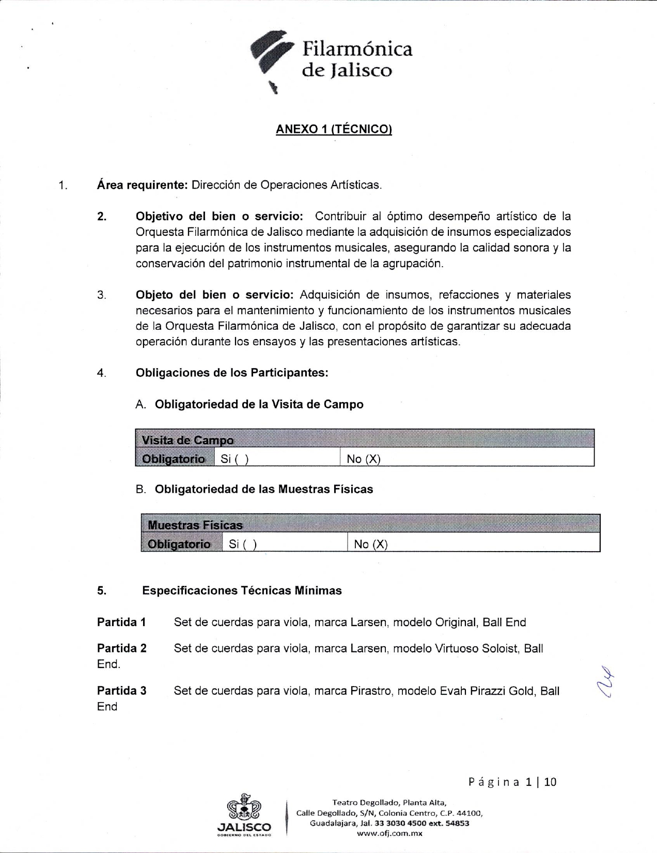

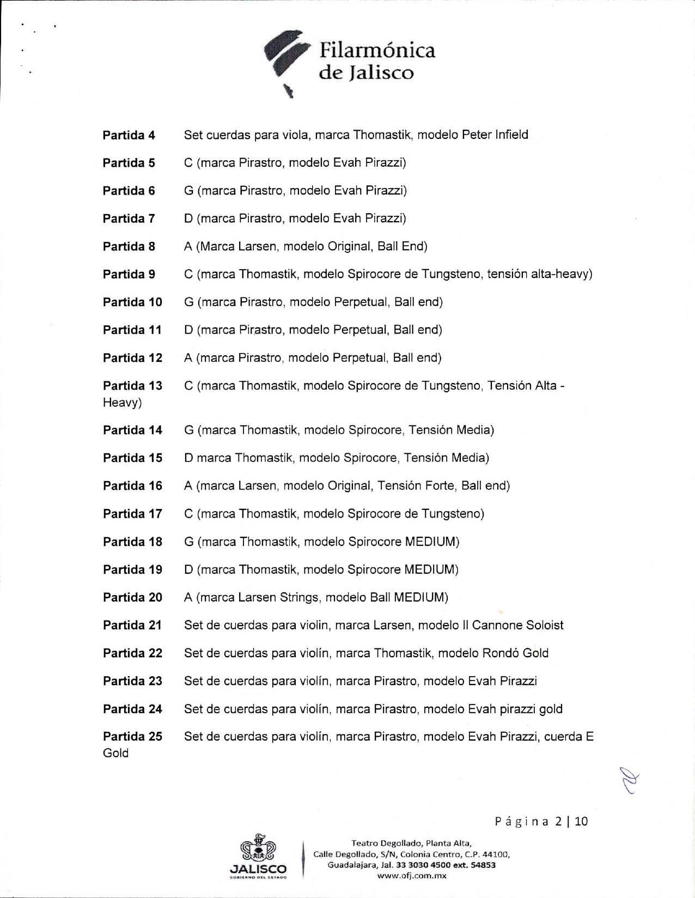

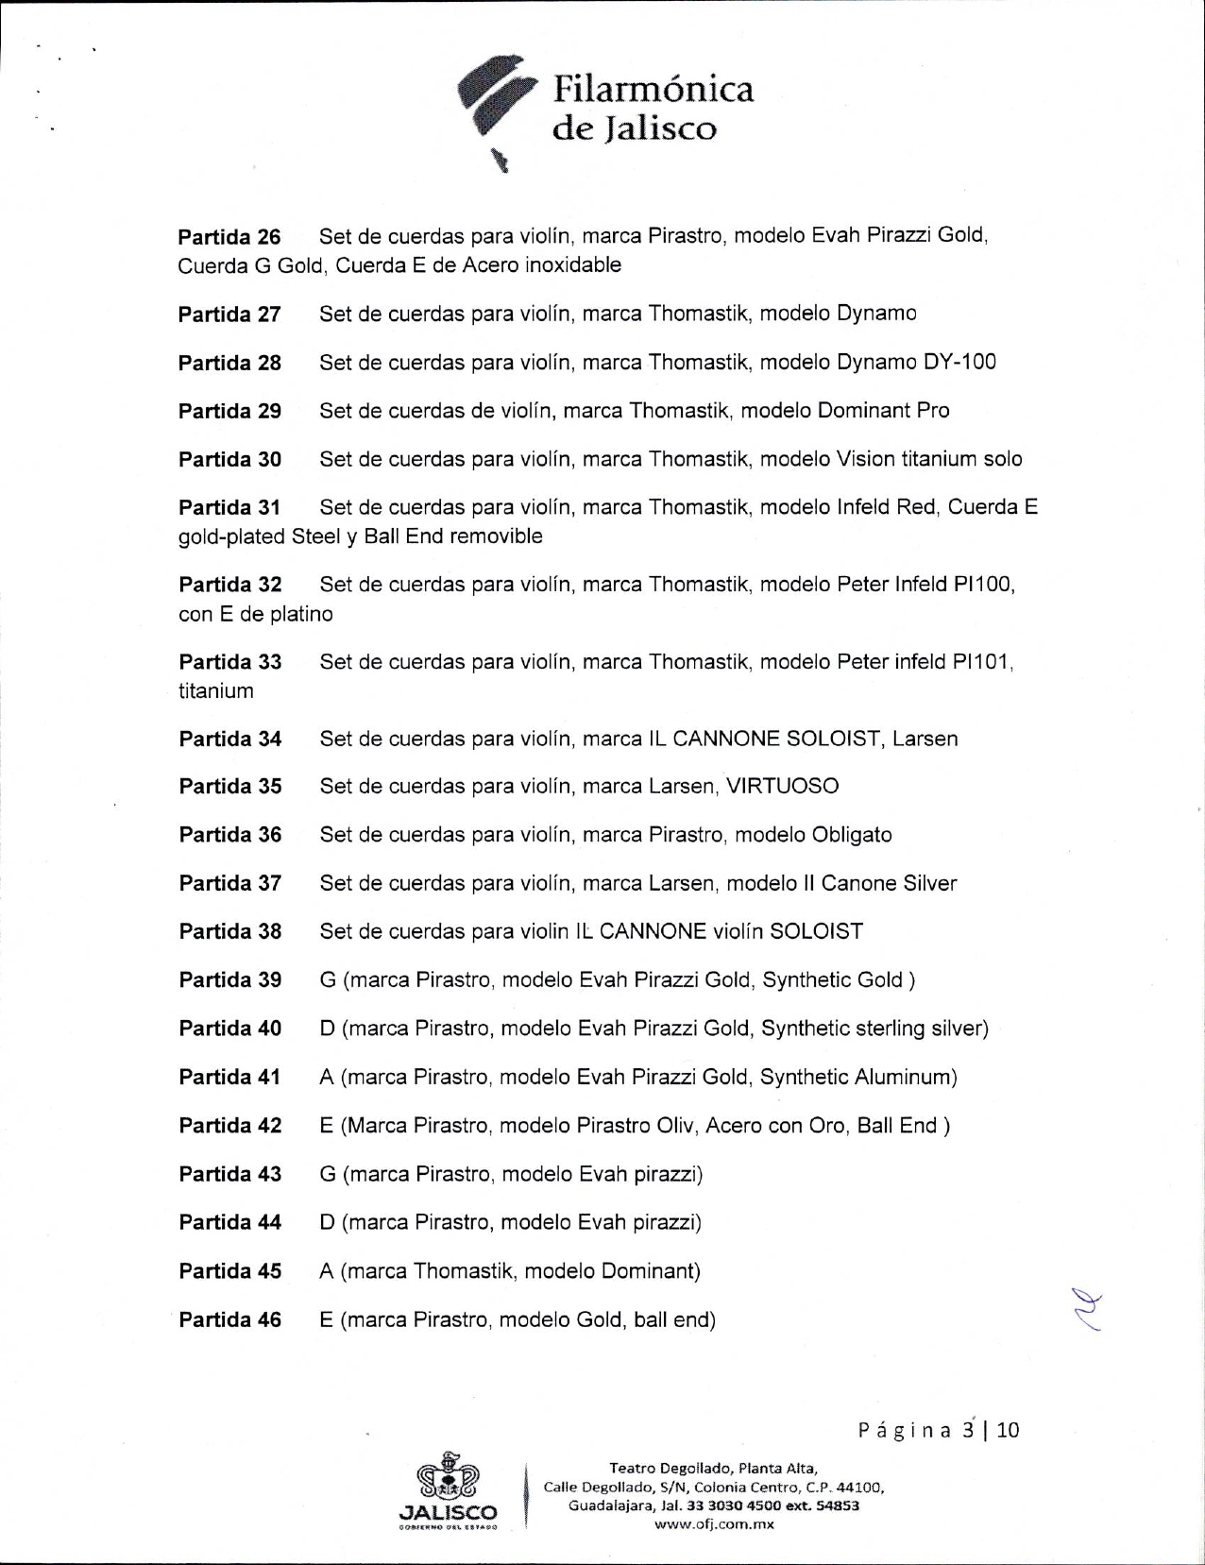

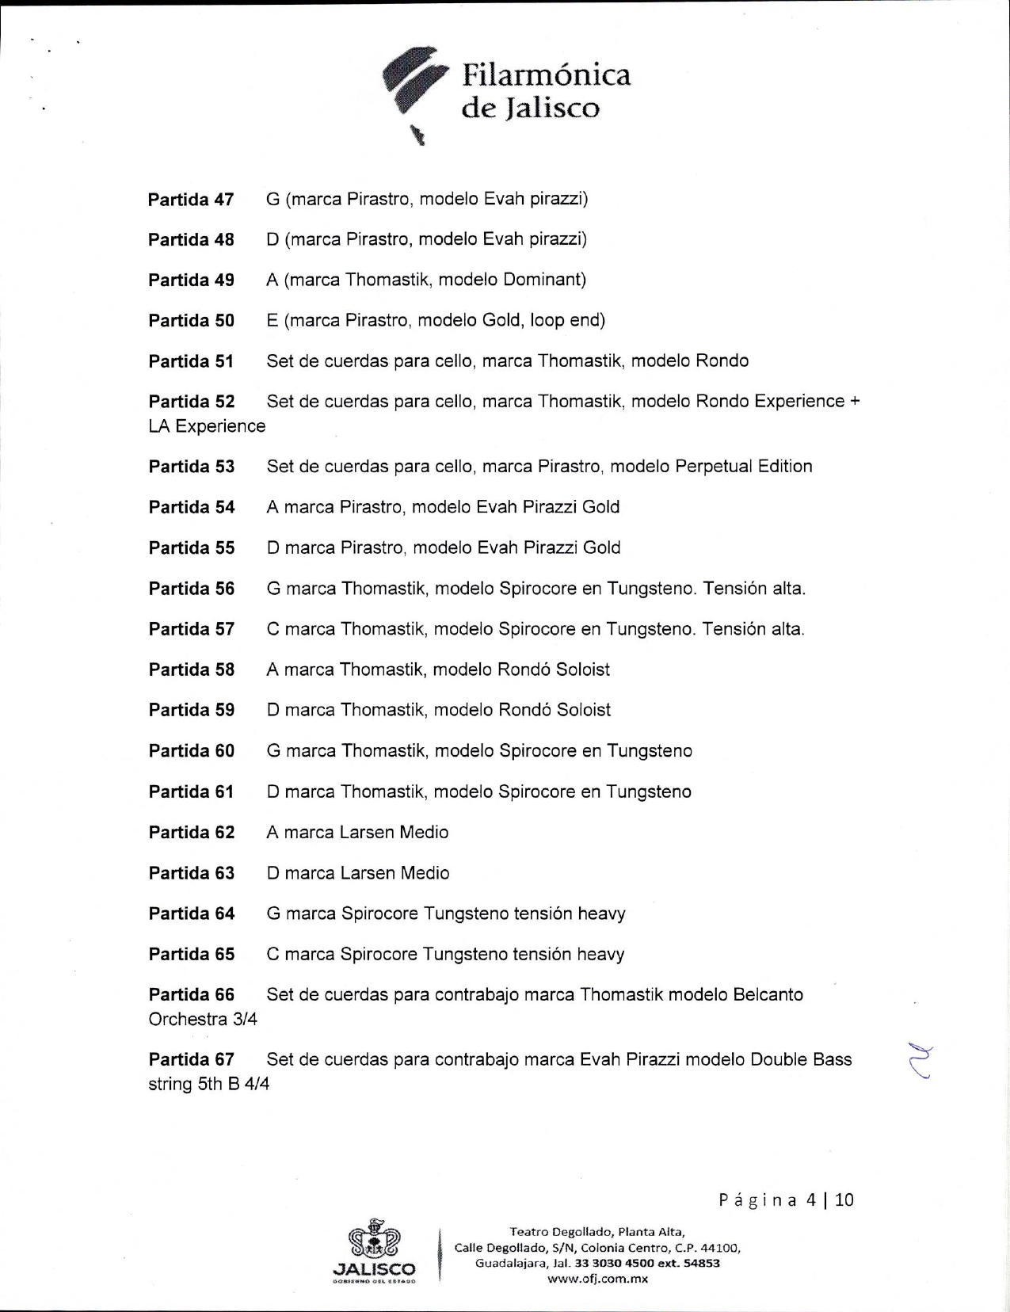

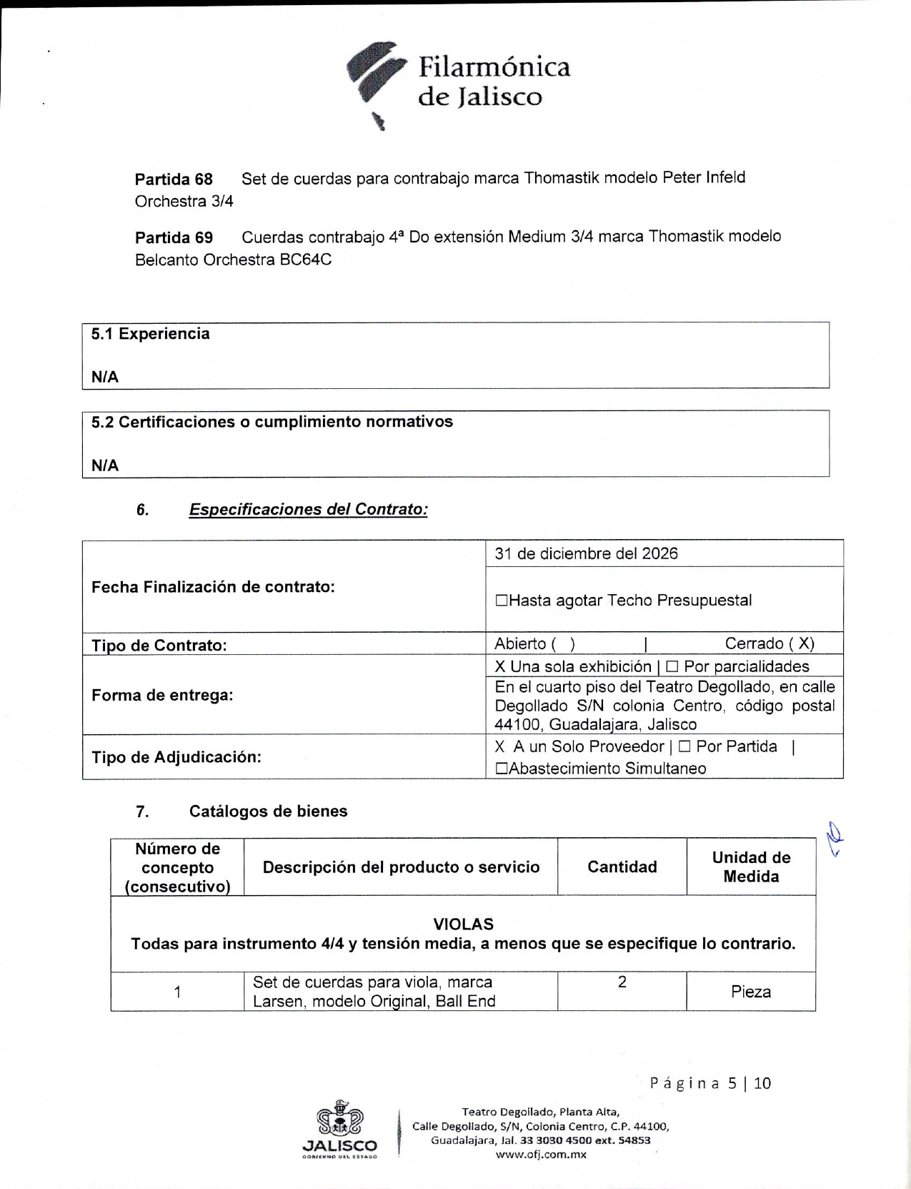

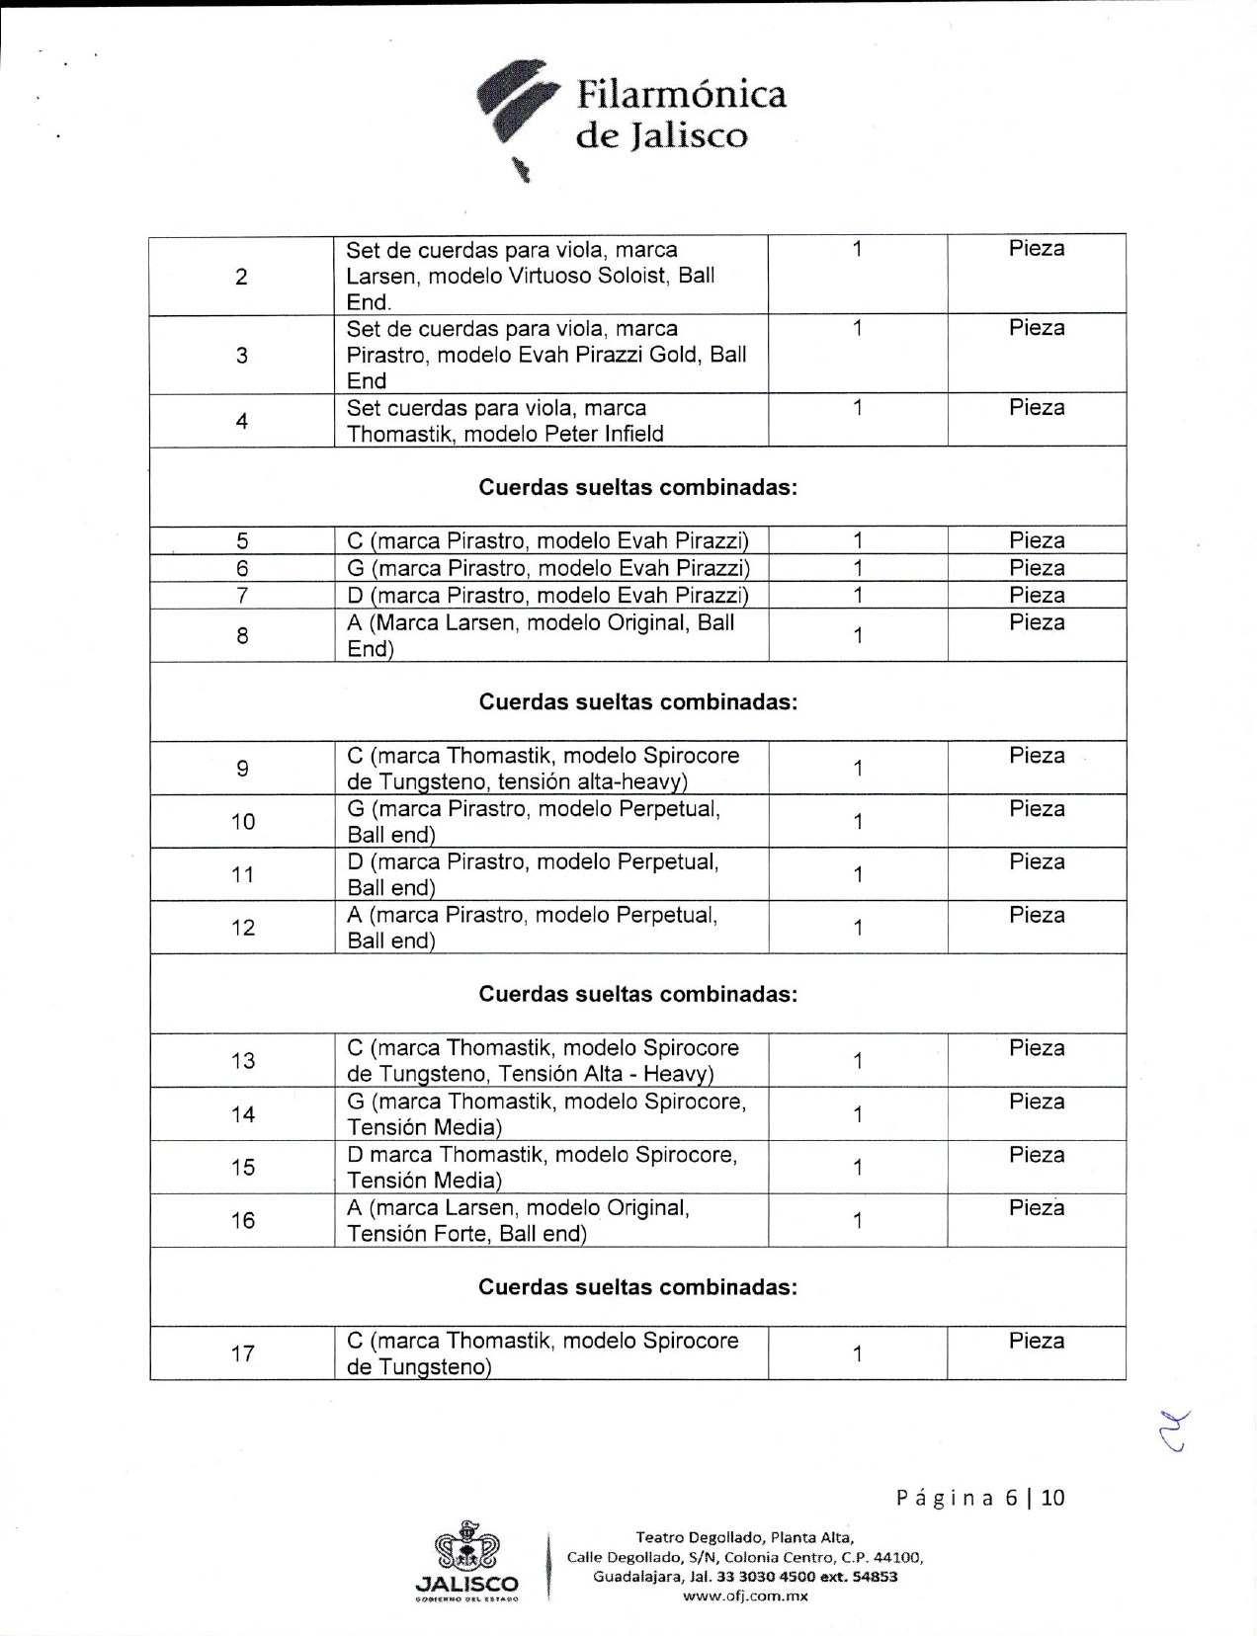
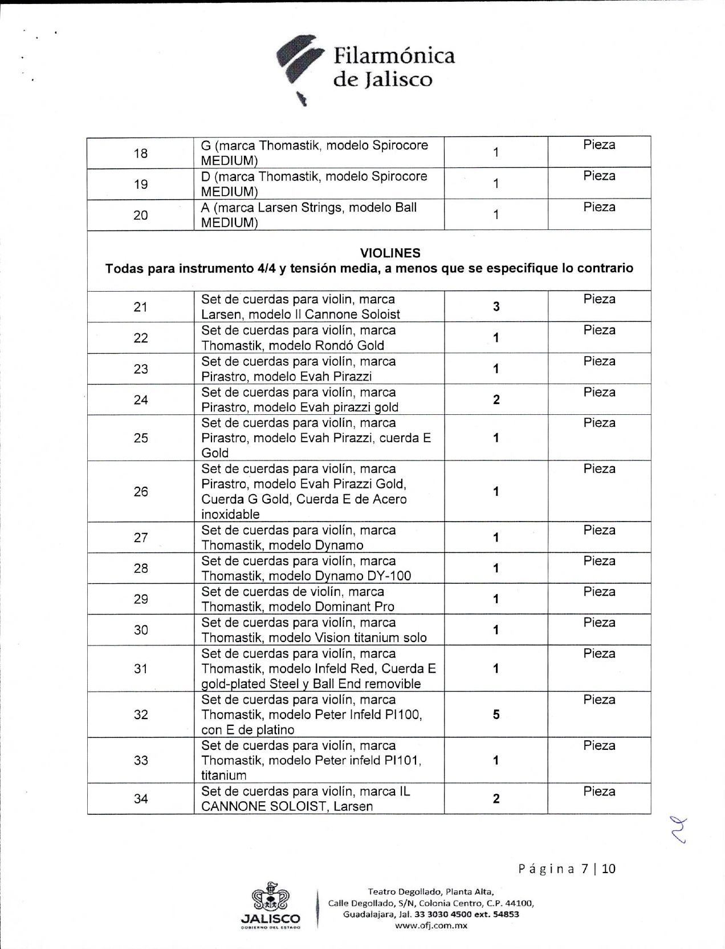

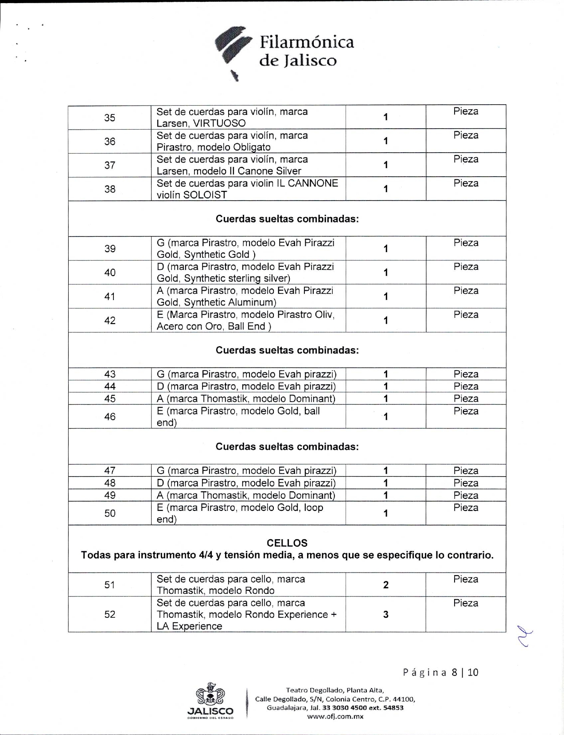

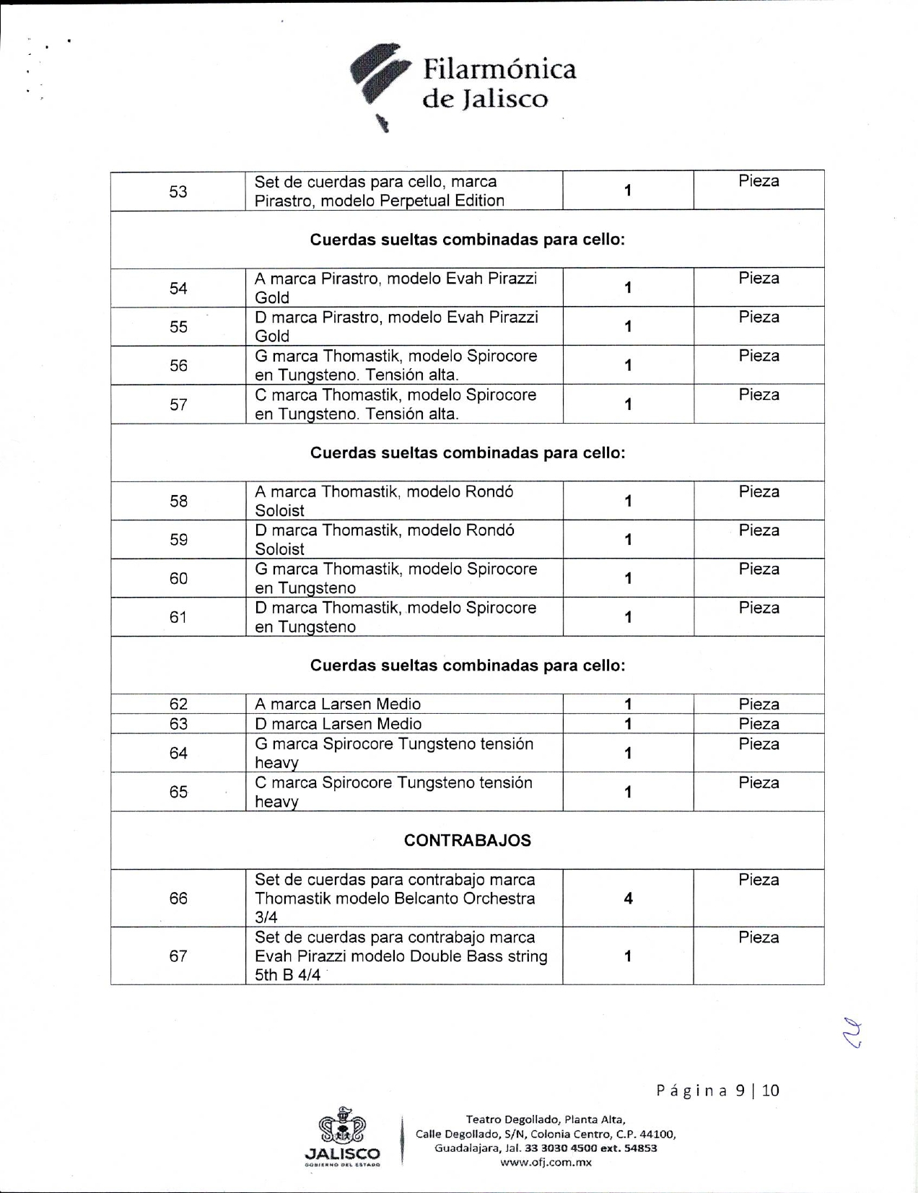

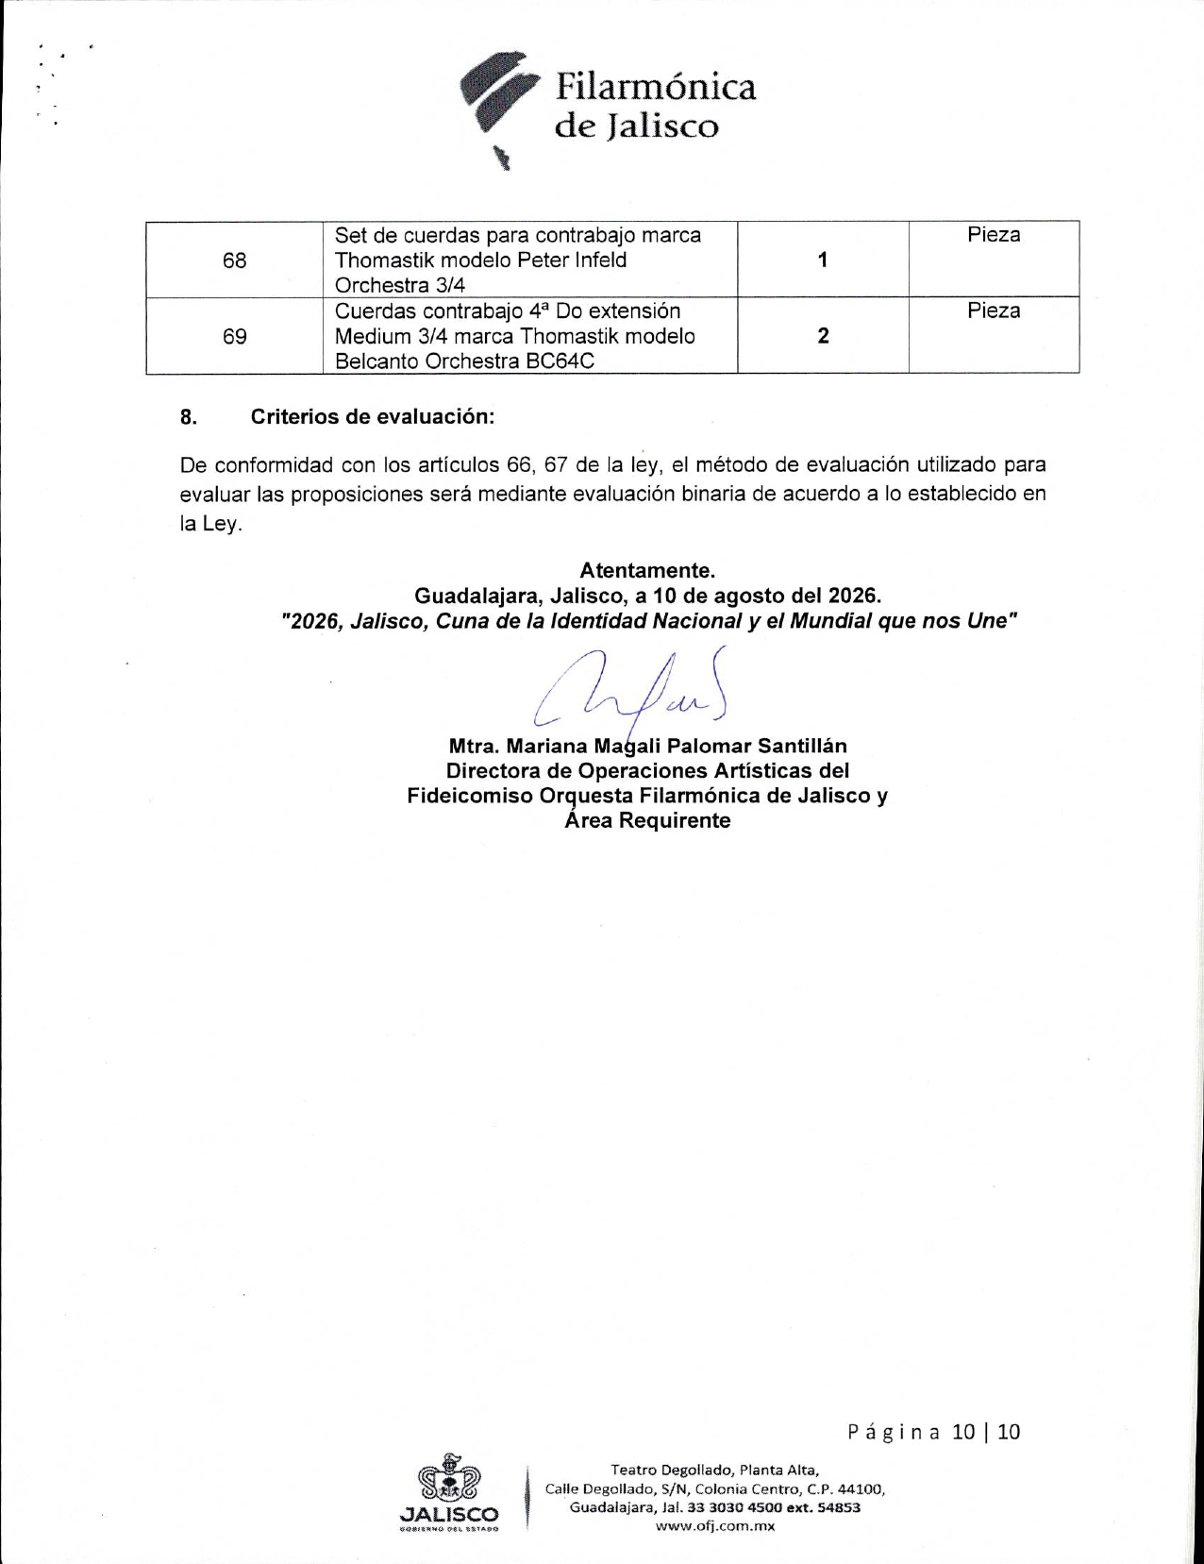

ANEXO “PROPUESTA TÉCNICA”

PARTIDA | DESCRIPCIÓN | CANTIDAD | UNIDAD DE MEDIDA | MARCA Y MODELO
1
2

NOTA: Se deberá realizar el desglose a detalle del anexo técnico (especificaciones) cumpliendo con lo requerido, en formato libre, señalando marca.
En caso de ser adjudicado proporcionaré el bien en los términos y condiciones del presente anexo, la orden de compra y/o contrato, la convocatoria y las modificaciones que se deriven de las aclaraciones del presente procedimiento.
Seré responsable por los defectos, vicios ocultos o falta de calidad en general del bien por cualquier otro incumplimiento en que puedan incurrir en los términos de la orden de compra y/o contrato.

ATENTAMENTE

____________________________________________________
Nombre y firma del representante o Licitante.

ANEXO 2 – MANIFIESTO DE PERSONALIDAD

Número de Licitación:
Título de la Licitación:
Nombre o denominación del participante:
Nombre del representante o apoderado (si aplica):

Declaro bajo protesta de decir verdad que cuento con las facultades suficientes para comprometerme en el acto de presentación y apertura de proposiciones de la presente licitación Pública.

Atentamente.
Fecha y Hora

(Nombre y firma autógrafa del licitante o Representante Legal).

1Este documento no hace las veces de poder.
2La presentación de este documento es de carácter obligatorio, sin él no se podrá participar ni entregar propuesta alguna ante la Unidad Centralizada de Compras, de conformidad con lo dispuesto en el artículo 59 numeral 1 fracciones VI y VIII de la Ley de Compras Gubernamentales, Enajenaciones y Contrataciones de Servicios del Estado de Jalisco y sus Municipio

ANEXO 3 – ÍNDICE DE LA PROPOSICIÓN

PROPUESTA TÉCNICA
Número | NOMBRE DEL DOCUMENTO | INTEGRAR A  PROPOSICIÓN IMPRESA | FORMATO DIGITAL
1 | Propuesta Técnica | SÍ | NO
2 | ANEXO 3 – Índice de la Proposición | SÍ | NO
3 | ANEXO 4 - Acreditación del Licitante | SÍ | NO
4 | ANEXO 5 – Propuesta Económica | SÍ | NO
5 | ANEXO 6 – Declaraciones del Licitante | SÍ | NO
6 | ANEXO 7 – Declaración de Estratificación | SÍ | NO
7 | ANEXO 8 – Aportación 5 al Millar | SÍ | NO
8 | ANEXO 9 – Formato de Muestras Físicas (Cuando aplique) | SÍ | NO
9 | Constancia de Visita de Campo (Cuando aplique). | SÍ | NO
DOCUMENTOS PÚBLICOS
10 | Opinión del cumplimiento de obligaciones fiscales en materia de seguridad social (Ante el IMSS) | SÍ | NO
11 | Opinión del cumplimiento de obligaciones fiscales (Ante el SAT) | SÍ | NO
12 | Constancia de Situación Fiscal (SAT) | SÍ | NO
13 | Copia de la identificación Oficial del Licitante o su representante Legal | SÍ | NO

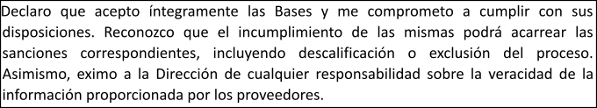

TOTAL DE PÁGINAS DE LA PROPOSICIÓN Fecha:

Nombre y firma del representante o Licitante.

ANEXO 4 – “ACREDITACIÓN DEL PARTICIPANTE "
Yo , manifiesto BAJO PROTESTA DE DECIR VERDAD, que los datos aquí asentados son ciertos, así como que cuento con facultades suficientes para suscribir la proposición de la presente Licitación, a nombre y representación de quien firma el presente documento, por lo que en caso de falsear información, datos o documentos a lo largo de la proposición acepto que se apliquen las medidas disciplinarias tanto a mí como a mí representada, en los términos de la ley de la materia, incluyendo el desechamiento de la proposición en la presente licitación y que la sancione a mi representada de acuerdo a los artículos 107 del reglamento y 110, 116, 117 y 118 de la Ley de Compras Gubernamentales, Enajenaciones y Contratación de Servicios del Estado de Jalisco y sus Municipios.

DATOS DEL PARTICIPANTE
Nombre del Participante:
Domicilio: (Calle, Número exterior - interior, Colonia, Municipio, Entidad Federativa, Código Postal)
RFC:
Teléfono (s):
Correo Electrónico:
Requisitarse este recuadro únicamente por Personas Jurídicas:
Número de Escritura Pública: Notario No. de .
Folio Mercantil:  Fecha y lugar de expedición: |  | En caso de contar con registro de proveedores Vigente, indicar numero de proveedor y con esto se verifica la acreditación de la empresa:
Requisitarse este recuadro únicamente por Personas Físicas:
Tipo de Identificación Oficial Vigente:

Número de registro de Identificación Oficial Vigente:
Para Personas Físicas o Jurídicas que comparezcan a través del Representante
REPRESENTACIÓN | Para Personas Físicas o Jurídicas que comparezcan a través del Representante, con Facultades Generales o Especiales para Actos de Administración o de Dominio, que les faculte para comparecer a la presente Licitación y a la firma del contrato que resulte del mismo
REPRESENTACIÓN | Número de Escritura Pública: Tipo de representación: Nombre del Fedatario Público:  Lugar y fecha de expedición:

Nombre del participante: Fecha: / /

Firma: Nombre del representante:

ANEXO 5 – PROPUESTA ECONÓMICA

Nombre o Razon Social:

PARTIDA | CANTIDAD | DESCRIPCION | UNIDAD DE | PRECIO | TOTAL
1
2
 |  |  |  | Subtotal
 |  |  |  | IVA
 |  |  |  | Gran Total

Condiciones de pago:
Tiempo de Entrega:
Garantía:

Nombre y firma del representante o Licitante.

Fecha de firma: / / lugar de firma:

"ANEXO 6 – “DECLARACIONES DEL PARTICIPANTE"
Declaración de aceptación de bases.
Por medio de la presente, acepto que he leído todo el contenido de las presentes bases de licitación. Entiendo y acepto cada uno de los puntos establecidos en el documento. Declaro que toda la información que proporcionó es verídica y acepto que de mentir o falsear información asumiré lo que la ley determine.

Declaración de tiempos, calidad y precio fijo.
Manifiesto que en caso de ser adjudicado de entregar los servicios solicitados: me comprometo a cumplir de acuerdo con las necesidades y tiempos de la
área solicitante de los mismos. Así como de mantener el precio de los bienes ofertados y en caso de resultar adjudicado cubrir cualquier eventualidad. Y de la calidad de los servicios ofertados contra vicios ocultos del bien o servicio que ofrecen, y me comprometo a responder por ellos.

Declaración de no colusión.
De conformidad con los artículos 59 punto 1 fracción IX de la Ley de Compras Gubernamentales, Enajenaciones y Contratación de Servicios del Estado de
Jalisco y sus Municipios, 183 y 187 de su Reglamento; me presentó a realizar la Declaración de Integridad y No Colusión, por tal motivo, manifiesto BAJO PROTESTA DE DECIR VERDAD, que me comprometo de abstenerse de adoptar conductas que induzcan a los servidores públicos a alterar las evaluaciones de las proposiciones técnicas y económicas en el presente proceso de licitación, a alterar el resultado del procedimiento de contratación pública de que se trate, u otros aspectos que otorguen condiciones más ventajosas, en igualdad de circunstancias, a determinada persona en relación con los demás participantes en el procedimiento de mérito o a incitar la celebración de acuerdos colusorios.
Asimismo, me comprometo a no incitar a los servidores públicos a que incumplan con los principios rectores y valores que rigen su actuación en el ejercicio de su empleo, cargo o comisión, tales como disciplina, legalidad, objetividad, profesionalismo, honradez, lealtad, imparcialidad, integridad, rendición de cuentas, eficacia, eficiencia, equidad, transparencia, economía, competencia por mérito, confidencialidad, respeto a la dignidad humana y a la equidad de
género, compromiso, cooperación, honestidad, liderazgo, rendición de cuentas, responsabilidad, solidaridad, tolerancia, vocación de servicio e igualdad de trato y oportunidades, inclusión y no discriminación, previstos en el artículo 5 de la Ley General del Sistema Nacional Anticorrupción.

Declaración de no conflicto de interés particular de acuerdo al art. 52. de la Ley
En cumplimiento al artículo 49, fracción IX, de la Ley General de Responsabilidades Administrativas, manifiesto bajo protesta de decir verdad que (el o la) que suscribe, así como los socios o accionistas que ejercen control sobre la sociedad (en caso de que sea persona jurídica), no desempeñar empleo, cargo o comisión en el servicio público y, en caso de desempeñarlo, no se actualiza ningún conflicto de interés con la formalización del contrato en caso de resultar adjudicado.
Además, manifiesto bajo protesta de decir verdad que no me encuentro en alguno de los supuestos establecidos en el artículo 52 de la Ley de Compras
Gubernamentales, Enajenaciones y Contratación de Servicios del Estado de Jalisco y sus Municipios.

Declaración Constancia de proveedores.
Por medio de la presente declaración, expresó que actualmente (Si/No) Me encuentro registrado ante el padrón de proveedores. En caso de no
contar con el registro activo, acepto que tengo 5 días a partir del fallo para registrarme.
En caso de contar con registro, favor de proporcionar el numero:

Declaración de Veracidad de Documental y No Edición de Anexos.
Declaro bajo protesta de decir verdad que la totalidad de los documentos presentados en el marco de la Ley, incluyendo propuestas técnicas, documentos
públicos y legales, certificaciones, contratos y cualquier otra documentación requerida, son auténticos, veraces, y reflejan fielmente la información original emitida por las autoridades o entidades correspondientes. Asimismo, manifiesto que ninguno de los documentos ni de los anexos presentados ha sido alterado, editado o modificado en su contenido.
Me comprometo a asumir la responsabilidad legal que pudiera derivarse de cualquier falsedad o inexactitud en los documentos proporcionados, en términos
de la legislación aplicable.

Nombre o Denominación del Participante:

firma del Representante legal o Participante.

ANEXO NO. 7 ESTRATIFICACIÓN
Me refiero al procedimiento de Licitación Pública Local, en el que mí representada, la empresa
(2) , participa a través de la presente proposición.

Al respecto y de conformidad con lo dispuesto por el numeral 1 del artículo 68 de la Ley, MANIFIESTO BAJO PROTESTA DE DECIR VERDAD que mi representada está constituida conforme a las leyes mexicanas, con Registro Federal de Contribuyentes (3) , y asimismo que considerando los criterios (sector, número total de trabajadores y ventas anuales) establecidos en el Acuerdo por el que se establece la estratificación de las micro, pequeñas y medianas empresas, publicado en el Diario Oficial de la Federación el 30 de junio de 2009, mi representada tiene un Tope Máximo Combinado de (4) , con base en lo cual se estratifica como una empresa (5) .

De igual forma, declaro que la presente manifestación la hago teniendo pleno conocimiento de que la omisión, simulación o presentación de información falsa, son infracciones previstas por los artículos 116, 117 y 118 de la Ley y los diversos numerales 155 al 161 de su Reglamento, así como los artículos 69 y 81 de la Ley General de Responsabilidades Administrativas de aplicación supletoria.

A T E N T A M E N T E

Nombre y firma del licitante o representante.

Quien manifiesta bajo protesta de decir verdad, que a esta fecha el mandato con el que se ostenta no le ha sido modificado o revocado, y que por tanto la cotización es cierta y actual.
Llenar los campos conforme aplique tomando en cuenta los rangos previstos en el Acuerdo antes mencionado.
1 | Señalar la fecha de suscripción del documento.
2 | Anotar el nombre, razón social o denominación del licitante.
3 | Indicar el Registro Federal de Contribuyentes del licitante.
4 | Señalar el número que resulte de la aplicación de la expresión: Tope Máximo Combinado = (Trabajadores) x10% + (Ventas anuales en millones de pesos) x 90%. Para tales efectos puede utilizar la calculadora MIPyMES disponible en la página http://www.comprasdegobierno.gob.mx/calculadora Para el concepto “Trabajadores”, utilizar el total de los trabajadores con los que cuenta la empresa a la fecha de la emisión de la manifestación. Para el concepto “ventas anuales”, utilizar los datos conforme al reporte de su ejercicio fiscal correspondiente a la última declaración anual de impuestos federales, expresados en millones de pesos.
5 | Señalar el tamaño de la empresa (Micro, Pequeña o Mediana), conforme al resultado de la operación señalada en el numeral anterior.

ANEXO 8
(NÚMERO Y NOMBRE DEL PROCESO)

CARTA DE ACEPTACIÓN A LA APORTACIÓN CINCO AL MILLAR PARA FONDO IMPULSO JALISCO.
El/La suscrito/a (nombre de persona física o jurídica), por mi propio derecho, en mi carácter de , en cumplimiento al artículo 59, numeral 1, fracción XVI, y 145 numeral 1 Fracción I de la Ley de Compras Gubernamentales, Enajenaciones y Contratación de Servicios del Estado de Jalisco y sus Municipios, manifiesto mediante la declaración escrita de mi representada, en la cual, hago constar que ACEPTO/NO ACEPTO la aportación cinco al millar del contrato que sea adjudicado (0.5%) antes de IVA para ser aportado al Fondo Impulso Jalisco.

Atentamente Lugar y fecha

(Nombre y firma autógrafa de la persona física)

ANEXO 9 – “FORMATO DE MUESTRAS "
Llenar ambos recuadros con la misma información (original y acuse).
FECHA:

9 - A - ORIGINAL
CANTIDAD | UNIDAD DE MEDIDA | DESCRIPCIÓN DE LA MUESTRA ENTREGADA

FECHA:
9- B - ACUSE
 | CANTIDAD | UNIDAD DE MEDIDA | DESCRIPCIÓN DE LA MUESTRA ENTREGADA
NOTA: El proveedor cuenta con 08 días naturales posteriores al fallo de la licitación, para recoger las muestras presentadas, de lo contrario la Dirección no se hace responsable de las mismas.

ANEXO 10 – “FORMATO DE PREGUNTA PARA JUNTA ACLARATORIA "
1. Nombre del participante:
2. Nombre del representante legal (en caso):
3. Número de Licitación Pública:
BAJO PROTESTA DE DECIR VERDAD DECLARO QUE ES MI INTERÉS PARTICIPAR DEL PROCESO DE LICITACIÓN PÚBLICA EXPRESADO EN EL PUNTO 3. DEL PRESENTE ANEXO.

Preguntas
Página donde encontraste tu duda, punto específico de tu duda y pregunta.
EJEMPLO:
1.
2.
3.
4.
5.

SIN RECUADROS

A T E N T A M E N T E
Nombre y firma del licitante o representante

ANEXO 11 - TEXTO PARA FIANZA
TEXTO DE LA FIANZA DEL 10% DE GARANTÍA DE CUMPLIMIENTO DEL CONTRATO

(NOMBRE DE LA AFIANZADORA), EN EL EJERCICIO DE LA AUTORIZACIÓN QUE ME OTORGA EL GOBIERNO FEDERAL A TRAVÉS DE LA SECRETARÍA DE LA HACIENDA Y CRÉDITO PÚBLICO EN LOS TÉRMINOS DE LOS ARTÍCULOS 11 y 36 DE LA LEY DE INSTITUCIONES DE SEGUROS Y DE FIANZAS, ME CONSTITUYO FIADORA POR LA SUMA DE $ (CANTIDAD CON NÚMERO) (CANTIDAD CON LETRA) A FAVOR DEL FIDEICOMISO ORQUESTA FILARMÓNICA DE JALISCO, CON DOMICILIO EN CALLE ALTOS DEGOLLADO S/N, COLONIA CENTRO, C.P. 44100, EN GUADALAJARA, JALISCO, MÉXICO, A EFECTO DE:

GARANTIZAR POR (NOMBRE DEL “PROVEEDOR”) CON DOMICILIO EN COLONIA CIUDAD EL FIEL Y EXACTO CUMPLIMIENTO DE TODAS Y CADA UNA DE LAS OBLIGACIONES PACTADAS EN EL CONTRATO NÚMERO (ANOTAR EL NÚMERO) , DE FECHA , CELEBRADO ENTRE NUESTRO FIADO Y EL FIDEICOMISO ORQUESTA FILARMÓNICA DE JALISCO, CON UN IMPORTE TOTAL DE $ . ASÍ MISMO, SE ACEPTA SUJETARSE A LA COMPETENCIA DE LOS TRIBUNALES DEL PRIMER PARTIDO JUDICIAL DEL ESTADO DE JALISCO, ACEPTANDO CONTINUAR AFIANZANDO A MI FIADO, EN CASO DE QUE SE LE OTORGUE ALGUNA PRÓRROGA DE CUMPLIMIETNO O SE CELEBRE CON ÉSTE, CUALQUIER ACUERDO MODIFICATORIO AL CONTRATO PRINCIPAL.

ESTA FIANZA ESTARÁ EN VIGOR A PARTIR DE LA FECHA DE LA FIRMA DEL CONTRATO Y HASTA POR 12 MESES CONTADOS A PARTIR DE LA TERMINACIÓN DEL CONTRATO.

ADICIONALMENTE ESTA FIANZA PODRÁ SER EXIGIBLE EN CUALQUIER TIEMPO PARA GARANTIZAR LAS OBLIGACIONES DEL CONTRATO,”BASES” Y/O CONVOCATORIA DEL PROCEDIMIENTO QUE LE DIERON ORIGEN, Y/O LA BUENA CALIDAD EN GENERAL DE LOS BIENES Y SERVICIOS, CUANDO SEAN DE CARACTERÍSTICAS INFERIORES A LAS SOLICITADAS EN LAS “BASES” Y/O CONVOCATORIA DEL “PROCEDIMIENTO DE ADQUISICIÓN” ANTERIORMENTE SEÑALADO Y/O CUANDO DIFIERAN EN PERJUICIO DEL FIDEICOMISO ORQUESTA FILARMÓNICA DE JALISCO, ASÍ COMO LA REPARACIÓN DE LOS DEFECTOS Y VICIOS OCULTOS, DAÑOS Y PERJUICIOS QUE PUDIEREN APARECER Y QUE SEAN IMPUTABLES A NUESTRO FIADO CON MOTIVO DE LA CONTRATACIÓN QUE SE MENCIONA Y SOLO PODRÁ SER CANCELADA CON LA PRESENTACIÓN DE SU ORIGINAL POR PARTE DE NUESTRO FIADO.

IGUALMENTE, EN EL CASO QUE SE OTORGUE PRÓRROGA AL CUMPLIMIENTO DEL CONTRATO, ASÍ COMO DURANTE LA SUBSTANCIACIÓN DE JUICIOS, RECURSOS O INCONFORMIDADES DE LOS BIENES Y/O SERVICIOS CONTRATADOS ESTA FIANZA CONTINUARÁ VIGENTE HASTA SU TOTAL RESOLUCIÓN.

EN CASO DE QUE LA PRESENTE FIANZA SE HAGA EXIGIBLE, LA AFIANZADORA Y EL FIADO ACEPTAN EXPRESAMENTE SOMETERSE AL PROCEDIMIENTO DE EJECUCIÓN ESTABLECIDO EN LOS ARTÍCULOS 279, 280, 281, 282, 283 Y 178 Y DEMÁS RELATIVOS DE LA LEY DE INSTITUCIONES DE SEGUROS Y DE FIANZAS EN VIGOR, PARA LA EFECTIVIDAD DE LAS FIANZAS, AÚN PARA EL CASO DE QUE PROCEDA EL COBRO DE INTERESES, CON MOTIVO DEL PAGO EXTEMPORÁNEO DEL IMPORTE DE LA PÓLIZA DE FIANZA REQUERIDA ACEPTANDO SOMETERSE A LA COMPETENCIA DE LOS TRIBUNALES DEL PRIMER PARTIDO JUDICIAL DEL ESTADO DE JALISCO, RENUNCIANDO A LOS TRIBUNALES QUE POR RAZÓN DE SU DOMICILIO PRESENTE O FUTURO, LES PUDIERA CORRESPONDER.

EL INCUMPLIMIENTO DE LA OBLIGACIÓN GARANTIZADA SE ACREDITARÁ ACOMPAÑANDO A SU ESCRITO DE RECLAMACIÓN LOS DOCUMENTOS QUE COMPRUEBEN LA EXISTENCIA Y EXIGIBILIDAD DE LA OBLIGACIÓN GARANTIZADA EN TÉRMINOS DEL ART. 279 DE LA LEY, CON INDEPENDENCIA DE LO ANTERIOR, LA INSTITUCIÓN TENDRÁ DERECHO A SOLICITAR AL BENEFICIARIO TODO TIPO DE INFORMACIÓN O DOCUMENTACIÓN QUE SEA NECESARIA RELACIONADA CON LA FIANZA MOTIVO DE LA RECLAMACIÓN EN TÉRMINOS DEL MISMO NUMERAL.

FIN DEL TEXTO

"ANEXO 12 – “PODER"
Poderdante (quien concede el poder):
Apoderado (quien recibe el poder):

Para Dirección.
fecha: Lugar:

El suscrito poderdante, bajo protesta de decir verdad, que cuenta con facultades suficientes para comprometerse por sí o por su representada, sin que resulte necesario acreditar su personalidad jurídica; manifiesta mexicano por nacimiento, persona física, con plena capacidad para contratar, suscribo esta carta poder que se otorga en los términos de lo dispuesto por los artículos 2551 y 2554 del Código Civil Federal, así mismo, en favor de la siguiente persona, denominada como apoderado.

El presente poder se otorga de manera amplia y bastante, a fin de que la persona referida previamente, comparezcan de manera individual o conjunta, ante esta honorable autoridad, para que cumplan con el siguiente objeto:

Acudir ante la Dirección para presentar la propuesta de Licitación Pública en nombre y representación del poderdante.
PODERDANTE
Quien otorga el poder.

APODERADO
Quien recibe el poder.

